# 1 库文件

## 1.1 jar包

ADT开发使用的库文件是java语言中标准的jar包。

**静态分析：**

可用jd-jui进行查看

**动态分析：**

PC平台可用Dtrace、soot进行运行时跟踪

Android平台可用AspectJ进行分析（编写AspectJ脚本来Hook jar包中的方法）

## 1.2 aar包

Android studio开发奖arr文件作为库文件格式，除了可用包含代码，还可以包含任何在开发中使用的资源数据。arr文件也是zip包，其目录结构与APK文件类似。

AndroidManifest.xml文件中定义了arr包的名称、编译器版本等；

class.jar包含arr库文件中所有代码生成后的class文件；

res目录存放所有的资源；

aidl目录存放AIDL接口文件；

assets目录存放Asset资源；

jni目录存放编译好的不同版本的so库；

libs目录存放arr包引用的第三方jar包。

# 2 APK文件

## 2.1 APK文件结构

**AndroidManifest.xml：**

配置文件，编译好的AXML二进制格式文件。

**META-INF目录：**

保存APK签名信息。

**classes.dex：**

程序可执行代码，可能会有多个dex文件。

<http://www.droidsec.cn/android%E9%80%86%E5%90%91%E9%9A%8F%E7%AC%94%E4%B9%8B%E9%81%87%E8%A7%81multidex/>

**res目录：**

存放各种资源文件的目录。这个目录中的所有文件，最终会被映射到Android工程中的R文件中，生成对应的int型的ID，在程序中访问这些资源文件的时候，直接使用资源的ID就能进行调用了。

res目录下还包含着多个子文件夹：anmi中存放着动画文件；drawable则存放着一些图片资源；layout中存放的是布局文件；menu则是自定义菜单的项；raw目录中的文件则是可以直接复制到设备中的文件，不会被编译；values中存放着一些特殊的值——colors.xml记录的是你自定义的颜色，dimens.xml记录着你自定义的尺寸，strings.xml则是你自定义的字符串常量值，styles.xml定义了一些样式。

**resources.arsc：**

编译好的二进制格式资源信息。

**assets目录：**

与res目录相似，但实际上二者还是有区别的。res目录中的文件会映射到R文件中，每个资源文件都有自己的ID，而assets中的文件则直接通过访问文件的地址来使用AssetManager类进行访问，而且assets目录你可以添加任意深度的子目录，这一点会比较方便管理和归类文件。相比较之下，res目录目前不能支持更深级的子目录。

**lib目录：**

存放着应用依赖的native库文件，在lib目录里分别有armeabi、armeabi-v7a、mips和x86一共4个目录。每个目录中的.so库名字都是一样的，实际上功能也是相同的，它们只是为了适配不同架构的CPU而存在。实际上，市面上的手机几乎全都是ARM架构的，所以大多数情况下我们只需要有armeabi和armeabi-v7a两种类型的库就足够了。

## 2.2 APK文件生成流程

ADT时代APK编译流程：

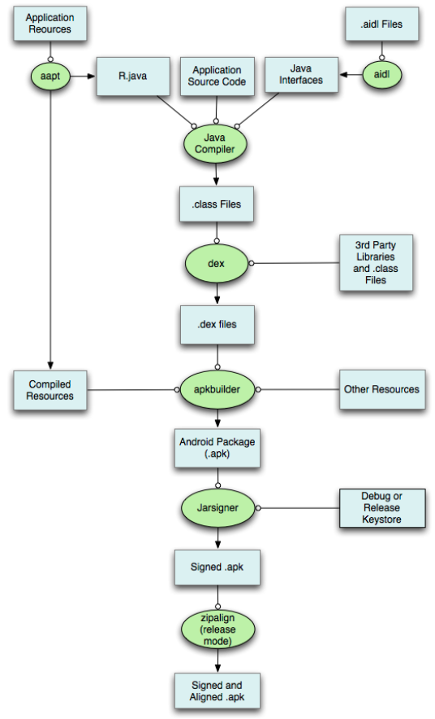

Android Studio时代APK打包流程：

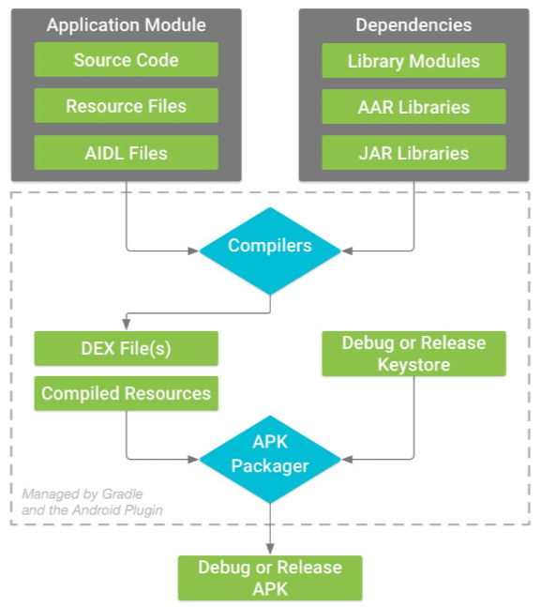

## 2.3 APK安装流程

复制APK安装包到/data/app目录下，解压并扫描安装包，将dex文件(Dalvik字节码)保存到/data/dalvik-cache目录，并在/data/data目录下创建对应的应用数据目录。

**安装后文件所在目录：**

/data/app

用户程序安装的目录，安装时把apk文件复制到此目录；

/data/data

存放应用程序的数据；

/data/dalvik-cache

将apk中的dex文件安装到dalvik-cache目录下；

/data/system/packages.xml

系统把 apk版本、签名、内容提供者、入口点、入口界面等放在这里，可以用来确认apk是否安装。

# 3 dex文件

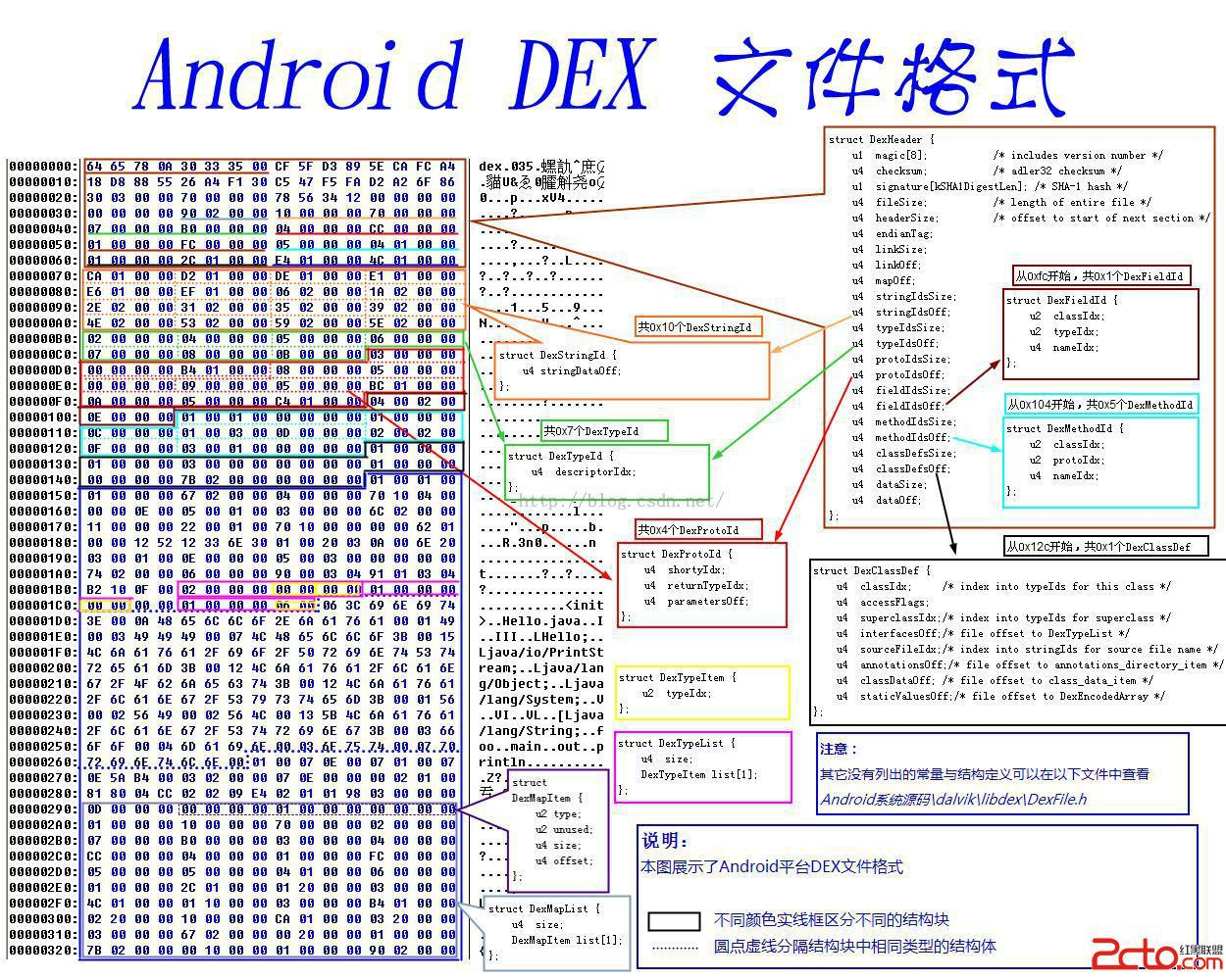

## 3.1 Dex文件结构图

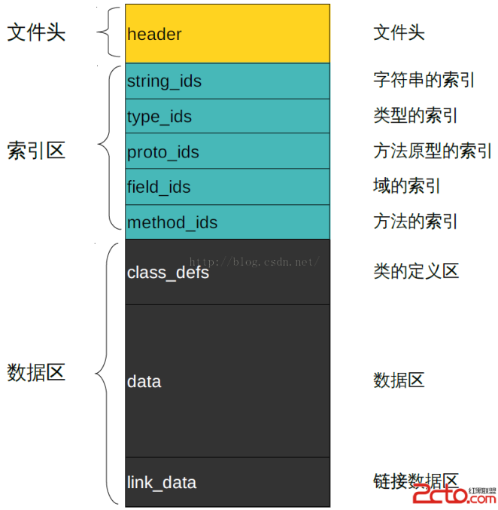

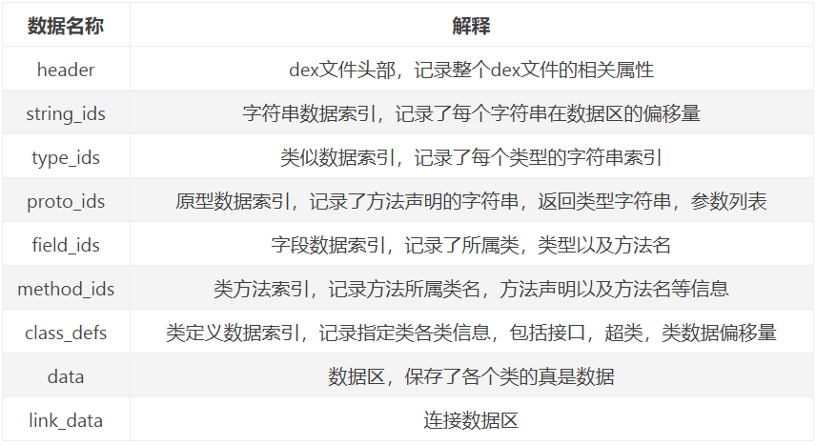

## 3.2 header

header简单记录了dex文件的一些基本信息，以及大致的数据分布。长度固定为0x70,其中每一项信息所占用的内存空间也是固定的，好处是虚拟机在处理dex时不用考虑dex文件的多样性。

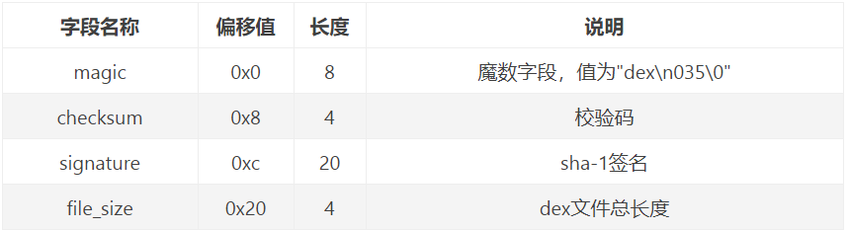

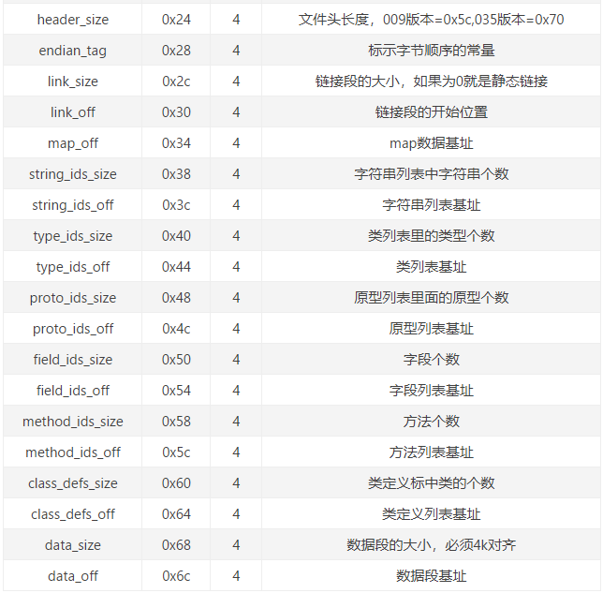

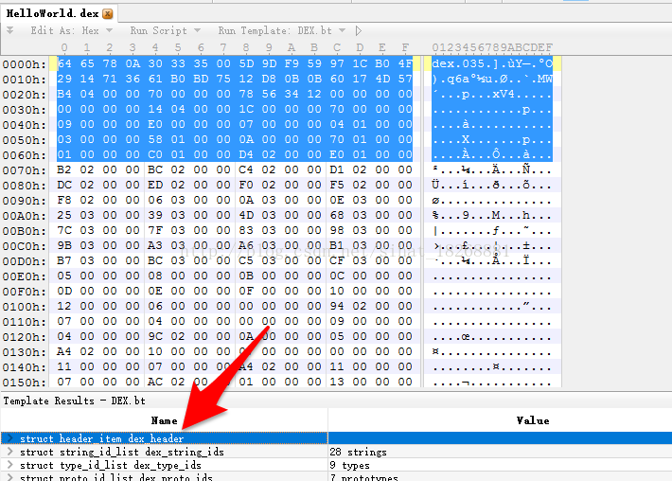

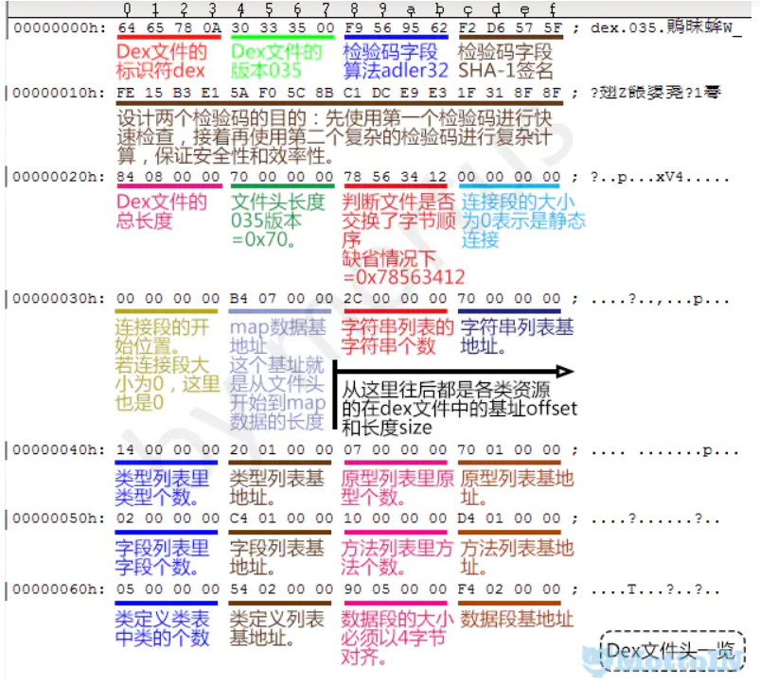

1. magic[8]：它代表dex中的文件标识，一般被称为魔数。是用来识别dex这种文件的，它可以判断当前的dex文件是否有效，可以看到它用了8个1字节的无符号数来表示，我们在010Editor中可以看到也就是“64 65 78 0A 30 33 35 00 ”这8个字节，这些字节都是用16进制表示的，用16进制表示的话，两个数代表一个字节（一个字节等于8位，一个16进制的数能表示4位）。这8个字节用ASCII码表转化一下可以转化为：dex.035（点击这里可以进行十六进制转ASCII，你可以试试：其中，'.' 不是转化来的）。目前，dex的魔数固定为dex.035。

2. checksum：它是dex文件的校验和，通过它可以判断dex文件是否被损坏或者被篡改。它占用4个字节，也就是“5D 9D F9 59”。

3. signatur：用于检验dex文件，其实就是把整个dex文件用SHA-1签名得到的一个值。这里占用20个字节。

4. fileSize：表示整个文件的大小，占用4个字节。

5. headerSize：表示DexHeader头结构的大小，占用4个字节。

6. endianTag：代表字节序标记，用于指定dex运行环境的cpu，预设值为0x12345678，对应在101Editor中为“78 56 34 12”（小字节序）。

7. linkSize和inkOff：它们分别指定了链接段的大小和文件偏移，通常情况下它们都为0。linkSize为0的话表示静态链接。

8. mapOff：它指定了DexMapList的文件偏移，这里我们先不过多介绍它，你可以看一下它的值为“14 04 00 00”，它其实对应的16进制数就是414h（别忘了小字节序）。

9. stringIdsSize 和 stringIdsOff字段：这两个字段指定了dex文件中所有用到的字符串的个数和位置偏移，我们先看stringIdsSize，它的值为：“1C 00 00 00”，16进制的1C也就是十进制的28，也就是说我们这个dex文件中一共有28个字符串，然后stringIdsOff为：“70 00 00 00”，代表字符串的偏移位置为70h。

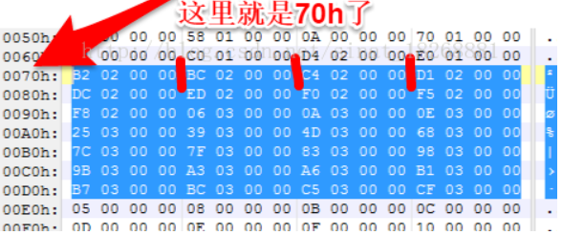

这下我们就要先介绍一下DexStringId这个结构了，图中从70h开始，所有被选中的都是DexStringId这种数据结构的内容，DexStringId代表的是字符串的位置偏移，每个DexStringId占用4个字节，也就是说它里面存的还不是真正的字符串，它们只是存储了真正字符串的**偏移位置。**

下面我们先分析一个看看：

取第一个“B2 02 00 00”，它代表的位置偏移是2B2h，我们先找到这个位置：

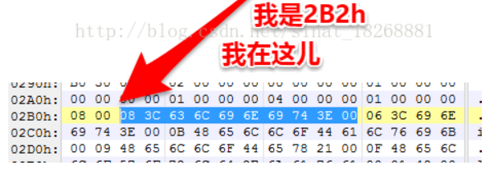

可以发现我一共选中了10个字节，这10个字节就表示了一个字符串。下面我们看一下dex文件中的字符串是如何表示的。dex中的字符串采用了一种叫做MUTF-8这样的编码，它是经过传统的UTF-8编码修改的。在MUTF-8中，它的头部存放的是由uleb128编码的字符的个数。

也就是说在“08 3C 63 6C 69 6E 69 74 3E 00”这些字节中，第一个08指定的是后面需要用到的编码的个数，也就是8个，即“ 3C 63 6C 69 6E 69 74 3E”这8个，但是我们为什么一共选中了10个字节呢，因为最后一个空字符“0”表示的是字符串的结尾，字符个数没有把它算进去。下面我们来看看“ 3C 63 6C 69 6E 69 74 3E”这8个字符代表了什么字符串：

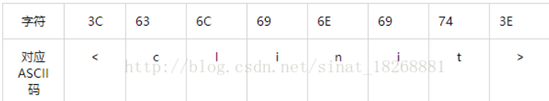

也就是说上面的70h开始的第一个DexStringId指向的其实是字符串“<clinit>”。

经过整理，可以整理出我们一共用到的28个字符串为：

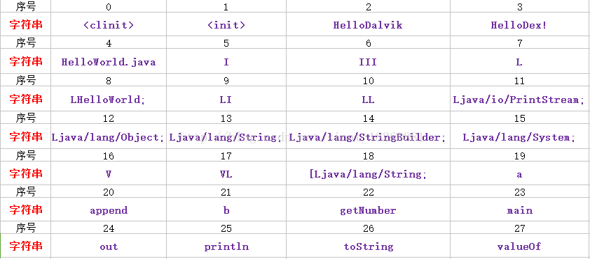

10. typeIdsSize和typeIdsOff：它们代表的是类的类型的数量和位置偏移，也是都占4个字节，下面我们看它们的值。

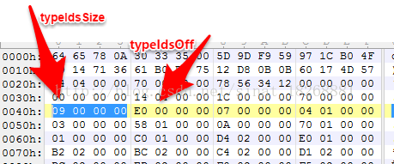

可以看到，typeIdsSize的值为9h，也就是我们dex文件中用到的类的类型一共有9个，位置偏移在E0h位置，下面我们找到这个位置

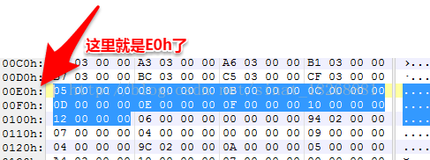

这里我们又得介绍一种数据结构了，因为这里的数据也是一种数据结构的数据组成的。那就是DexTypeId，也就是说选中的内容都是DexTypeId这种数据，这种数据结构中只有一个变量，如下所示：

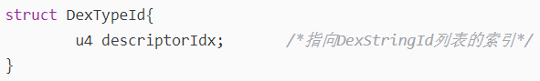

看到了吧，这就是DexTypeId数据结构，它里面只有一个数据descriptorIdx，它的值的内容是DexStringId列表的索引。还记得DexStringId是什么吗？在上面我们分析字符串时，字符串的偏移位置就是由DexStringId这种数据结构描述的，也就是说descriptorIdx指向的是所有的DexStringId组成的列表的索引。上面我们整理出了所有的字符串，你可以翻上去看看图。然后我们看这里一共是9个类的类型代表的都是什么。先看第一个“05 00 00 00”，也就是05h，即十进位的5。然后我们在上面所有整理出的字符串看看5索引的是什么？翻上去可以看到是“I”。接下来我们依次整理这些类的类型，也可以得到类的类型的列表：

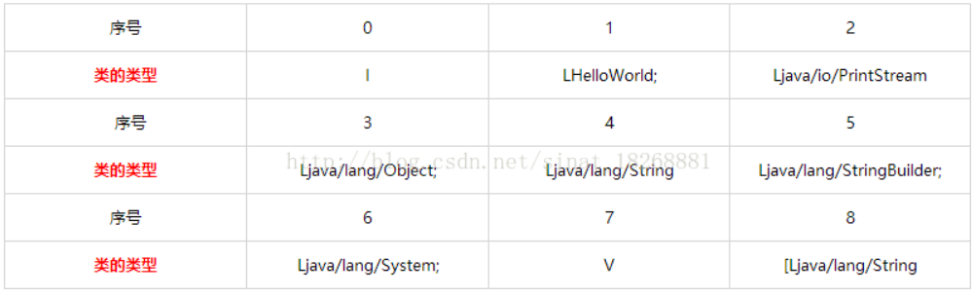

11. protoIdsSize和protoIdsOff：它们代表的是dex文件中方法原型的个数和位置偏移。我们先看它们的值：

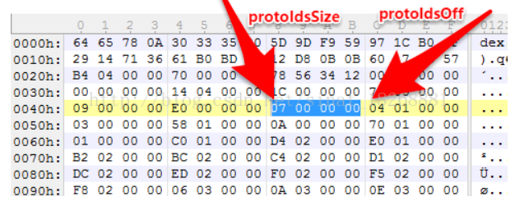

protoIdsSize的值为十进制的7，说明有7个方法原型，然后位置偏移为104h，我们找到这个位置：

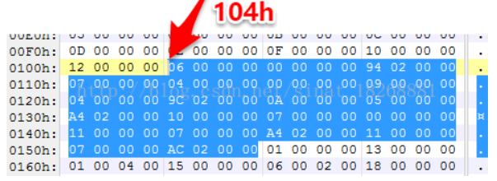

下面又有新的数据结构了。这下一个数据结构不能满足这块的内容了，我们先看第一个数据结构，DexProtoId：

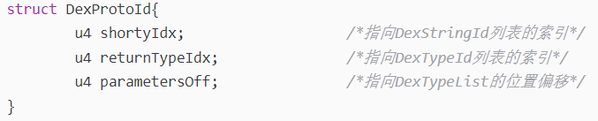

可以看到，这个数据结构由三个变量组成。第一个shortyIdx它指向的是我们上面分析的DexStringId列表的索引，代表的是方法声明字符串。第二个returnTypeIdx它指向的是 我们上边分析的DexTypeId列表的索引，代表的是方法返回类型字符串。第三个parametersOff指向的是DexTypeList的位置索引，这又是一个新的数据结构了，先说一下这里面存储的是方法的参数列表。可以看到这三个参数，有方法声明字符串，有返回类型，有方法的参数列表，这基本上就确定了我们一个方法的大体内容。

我们接着看看DexTypeList这个数据结构，看看参数列表是如何存储的。

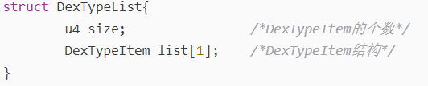

它有两个参数，其中第一个size说的是DexTypeItem的个数，那DexTypeItem又是啥咧？它又是一种数据结构。我们继续看看：

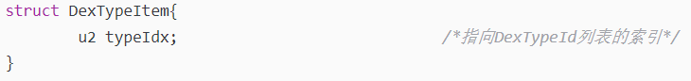

就是一个指向DexTypeId列表的索引，也就是代表参数列表中某一个具体的参数的位置。

下面我们具体地分析一个类：

在104h这里，由于都是DexProtoId这种数据结构的数据，一个DexProtoId一共占用12个字节。所以，我们取前12个字节进行分析。“06 00 00 00，00 00 00 00，94 02 00 00”，这就是那12个字节了。首先“06 00 00 00”代表的是shortyIdx，它的值是指向DexStringId列表的索引，我们找到DexStringId列表中第6个对应的值，也就是III，说明这个方法中声明字符串为三个int。接着，“00 00 00 00”代表的是returnTypeIdx，它的值指向的是DexTypeId列表的索引，我们找到对应的值，也就是I，说明这个方法的返回值是int类型的。最后，我们看“94 02 00 00”，它代表的是DexTypeList的位置偏移，它的值为294h，我们找到这个位置：

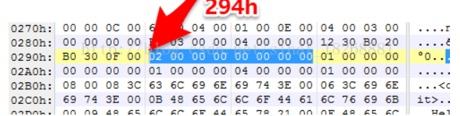

这里是DexTypeList结构，首先看前4个字节，代表的是DexTypeItem的个数，“02 00 00 00 ”也就是2，说明接下来有2个DexTypeItem的数据，每个DexTypeItem占用2个字节，也就是两个都是“00 00”，它们的值是DexTypeId列表的索引，我们去找一下，发现0对应的是I，也就是说它的两个参数都是int型的。因此这个方法的声明我们也就确定了。也就是int(int,int)，可以看看我们的源代码，getNumber方法确实是这样的。好，第一个方法就这样分析完了，下面我们依旧是将这些方法的声明整理成列表，后面可能有数据会指向它们的索引。

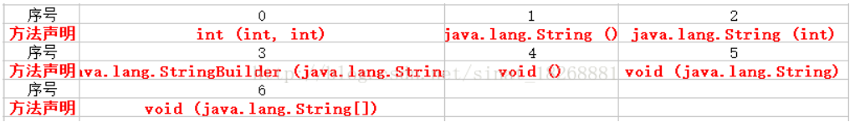

12. fieldIdsSize和fieldIdsOff：这两个字段指向的是dex文件中字段名的信息。我们看到这里：

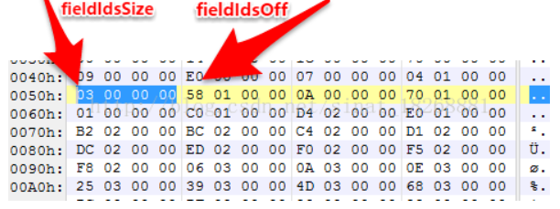

可以看到，fieldIdsSize为3h，说明共有3个字段。fieldIdsOff为158h，说明偏移为158h，我们继续看到158h这里：

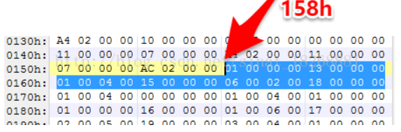

接下来的数据结构是DexFieldId，我们看下：

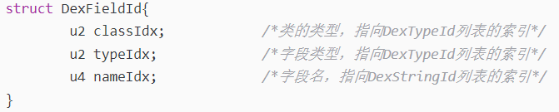

可以看到，这三个数据都是指向的索引值，具体的就不说了，看后面的备注就是。我们依旧是分析一下第一个字段，“01 00 ，00 00，13 00 00 00”，类的类型为DexTypeId列表的索引1，也就是HelloWorld，字段的类型为DexTypeId列表中的索引0，也就是int，字段名为DexStringId列表中的索引13h，即十进制的19，找一下，是a，也就是说我们这个字段就确认了，即int HelloWorld.a。这不就是我们在HelloWorld.java文件里定义的变量a嘛。然后我们依次把我们所有的3个字段都列出来：

int HelloWorld.a , java.lang.String HelloWorld.b , java.io.PrintStream java.lang.System.out

13. methodIdsSize和methodIdsOff：这俩字段指明了方法所在的类、方法的声明以及方法名。我们看看：

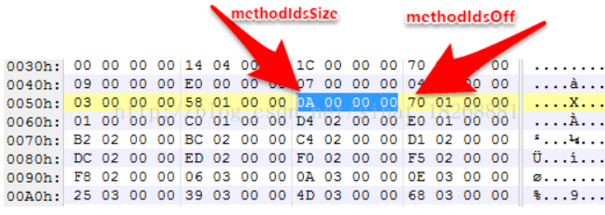

先是，methodIdsSize，为Ah，即十进制的10，说明共有10个方法。methodIdsOff，为170h，说明它们的位置偏移在170h。我们看到这里：

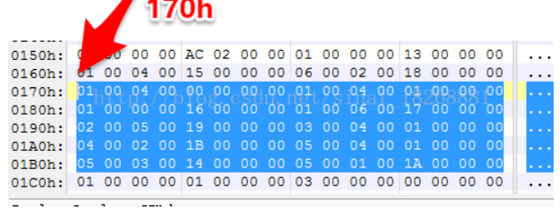

又是新的数据结构，不过这个和上个一样简单，请看DexMethodId：

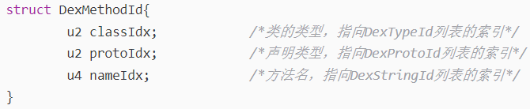

三个数据也都是指向对应的结构的索引值。我们直接分析一下第一个数据，“01 00, 04 00， 00 00 00 00”，首先，classIdx，为1，对应DexTypeId列表的索引1，也就是HelloWorld；其次，protoIdx，为4，对应DexProtoId列表中的索引4，也就是void()；最后，nameIdx，为0，对应DexStringId列表中的索引0，也就是<clinit>。因此，第一个数据就出来了，即void HelloWorld.<clinit>() 。后面的不进行分析了，我们依旧是把其余的9个方法列出来：

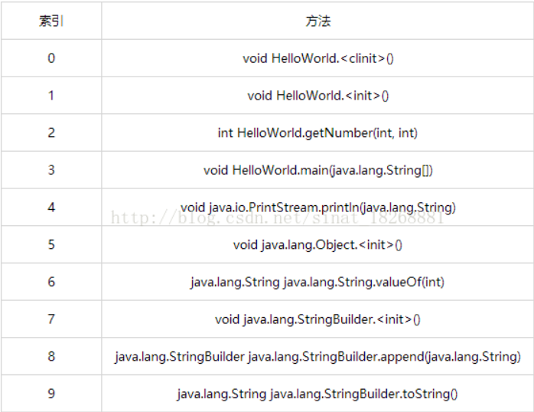

14. classDefsSize和classDefsOff：这两个字段指明的是dex文件中类的定义的相关信息。我们先找到它们的位置。

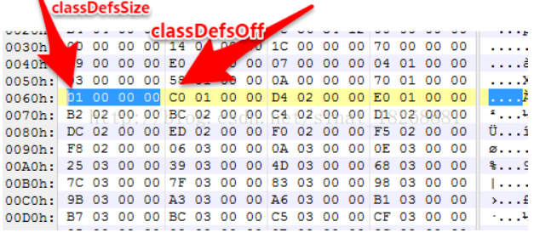

classDefsSize字段，为1，也就是只有一个类定义，classDefsOff，为1C0h，我们找到它的偏移位置。

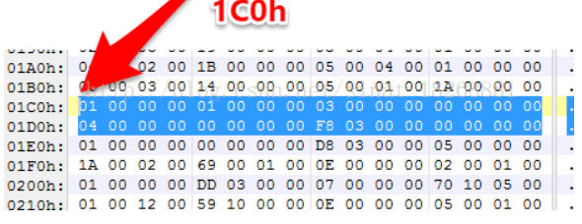

接下来的数据结构是DexClassDef，请看

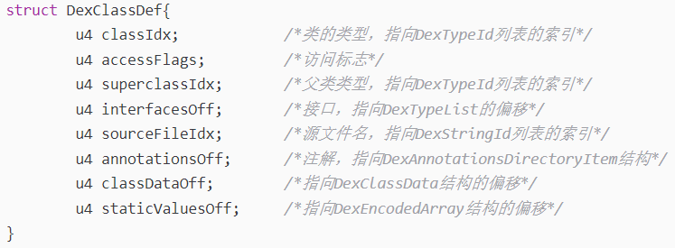

classIdx为1，对应DexTypeId列表的索引1，找到是HelloWorld，确实是我们源程序中的类的类型。accessFlags为1，它是类的访问标志，对应的值是一个以ACC_开头的枚举值，1对应的是 ACC_PUBLIC，你可以在010Editor中看一下，说明我们的类是public的。superclassIdx的值为3，找到DexTypeId列表中的索引3，对应的是java.lang.object，说明我们的类的父类类型是Object的。interfaceOff指向的是DexTypeList结构，我们这里是0说明没有接口。如果有接口的话直接对应到DexTypeList，就和之前我们分析的一样了，这里不多解释，有兴趣的可以写一个有接口的类验证下。再下来sourceFileIdx指向的是DexStringId列表的索引，代表源文件名，我们这里位4，找一下对应到了字符串"HelloWorld.java"，说明我们类程序的源文件名为HelloWorld.java。annotationsOff字段指向注解目录接口，根据类型不同会有注解类、注解方法、注解字段与注解参数，我们这里的值为0，说明没有注解。

接下来是classDataOff了，它指向的是DexClassData结构的位置偏移，DexClassData中存储的是类的数据部分，我们开始详细分析一下它，首先，还是先找到偏移位置3F8h：

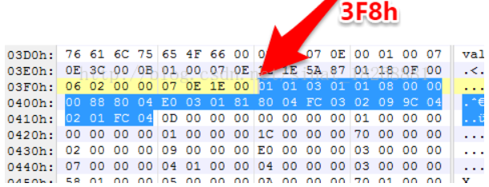

接着，我们看看DexClassData数据结构：

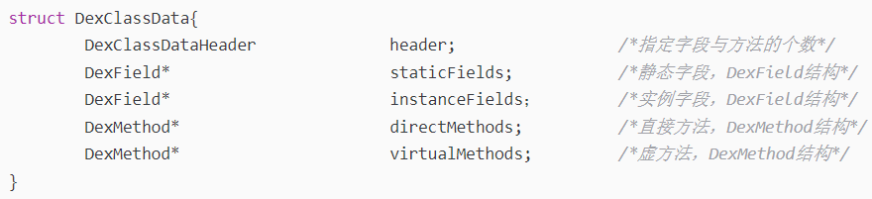

在DexClassData结构中又引入了三种结构，我们一起写出来看一下吧：

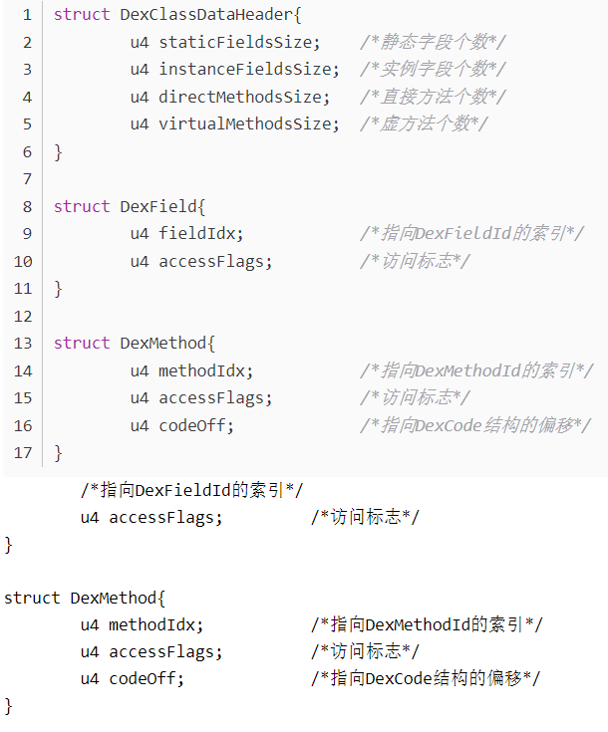

但是请注意，在这些结构中的u4不是指的占用4个字节，而是指它们是uleb128类型（占用1~5个字节）的数据。

好，接下来开始分析，对于DexClassData，第一个为DexClassDataHeader，我们找到相应的位置，第一个staticFieldsSize其实只占用了一个字节，即01h就是它的值，也就是说共有一个静态字段，接下来instanceFieldsSize，directMethodsSize，virtualMethodsSize也都是只占用了一个字节，即实例字段的个数为1，直接方法的个数为3，虚方法的个数为1。（这里只是凑巧它们几个都占用一个字节，并不一定是只占用一个字节，这关于到uleb128数据类型，具体可以自己了解下）。

然后接下来就是staticFields了，它对应的数据结构为DexField，可以看到，第一个fieldIdx，是指向DexFieldId的索引，值为1，找到对应的索引值为java.lang.String HelloWorld.b。第二个accessFlags，值为8，对应的ACC_开头的数据为ACC_STATIC（可以在010Editor中对应查看一下），说明我们这个静态字段为：static java.lang.String HelloWorld.b。可以对应我们的源代码看一下，我们确实定义了一个static的b变量。

接着看instanceFields，它和staticFields对应的数据结构是一样的，我们直接分析，第一个fieldIdx，值为0，对应的DexField的索引值为int HelloWorld.a。第二个accessFlags，值为0，对应的ACC_开头的数据为空，就是什么也没有。说明我们这个实例字段为：int HelloWorld.a。可以对应我们的源码 看看，我们确实定义了一个a实例变量。

再接着，根据directMethodsSize，有3个直接方法，我们先看第一个，它对应的数据结构是DexMethod，首先methodIdx指向的是DexMethodId的索引，值为0，找到对应的索引值为void HelloWorld.<clinit>()。然后accessFlages为......为......为....我的个天！我以为就这样能蒙混过关了，没想到还真碰到一个uleb128数据不是占用一个字节的，这个accessFlags对应的值占用了三个字节，“88 80 04”，为什么？因为是按照uleb128格式的数据读出来的（还是自己去查查吧，这个坑先不填了，其实这种数据也不麻烦，就是前面字节上的最高位指定了是否需要下一个字节上的内容）。“88 80 04”对应的ACC_开头的数据为 ACC_STATIC ACC_CONSTRUCTOR，表明这个方法是静态的，并且是构造方法。最后，看看codeOff，它对应了DexCode结构的偏移，DexCode中存放了方法的指令集等信息，也就是真正的代码了。我们暂且不分析DexCode，就先看看它的偏移位置为“E0 03”，这个等于多少呢？uleb128转化为16进制数结果为：1E0h。也就是DexCode存放在偏移位置1E0h的位置上。

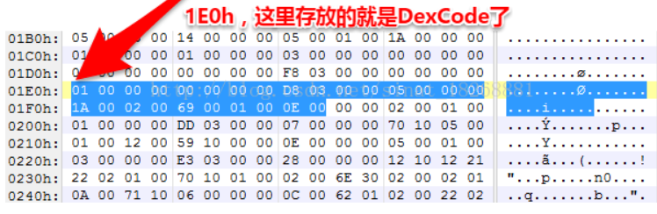

## 参考链接

<https://blog.csdn.net/qq_30135181/article/details/52293438>

<https://blog.csdn.net/sinat_18268881/article/details/55832757>

# 4 Odex文件

## 4.1 什么是odex文件

当apk首次安装时，为了提高dex文件的执行效率，Dalvik会对apk中的dex文件进行一定程度的优化。具体做法是：解析dex文件并生成一个odex文件，将其存放在Android设备的data/dalvik-cache目录下。采用odex方式优化的dex文件，已经包含了加载dex必须的依赖库文件列表，Dalvik虚拟机只需要检测并加载所需的依赖库即可执行相应的dex文件，这大大缩短了读取dex文件所需要的时间，以后在运行这个程序时，就会直接加载这个优化的odex文件。

## 4.2 如何生成odex文件

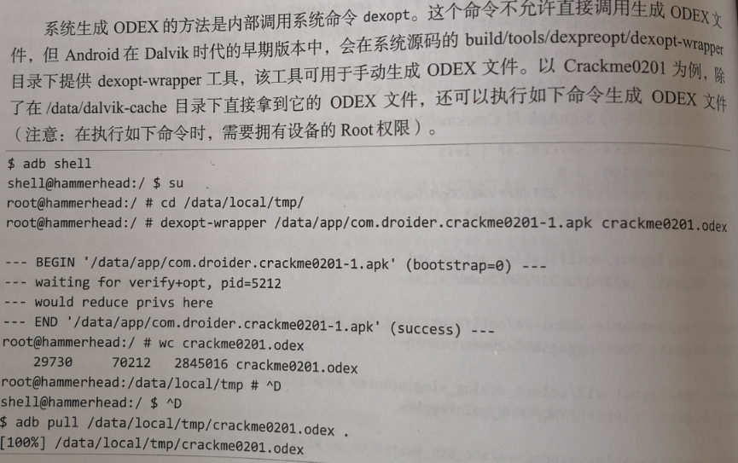

## 4.3 odex文件格式

odex文件的结构可以理解为dex文件的一个超集。Odex文件在dex文件头部添加了一些数据，然后再dex文件尾部添加了dex文件的依赖库以及一些辅助数据。

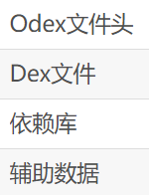

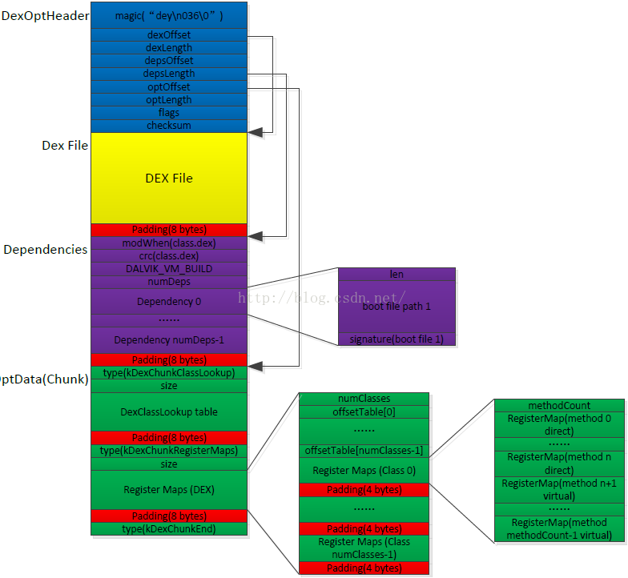

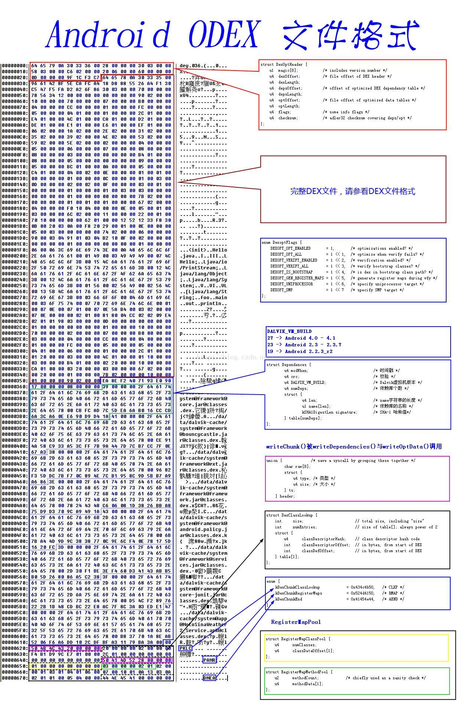

## 4.4 dex->odex过程

1. 首先将一个空的DexOptHeader写入ODEX文件



2. 从Apk中提取classes.dex，追加到ODEX文件



此时文件结构是这样的：

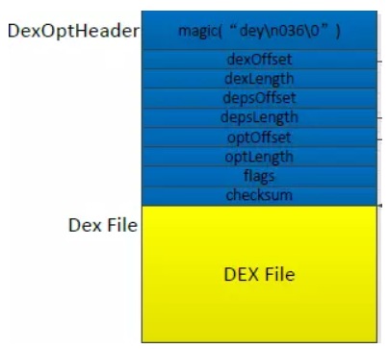

3. 修改Dex内容



这一步是验证和优化的核心，具体见：

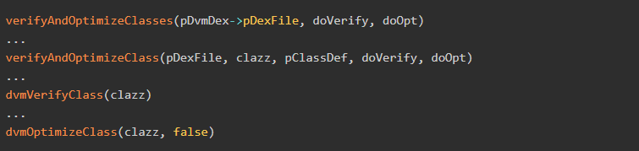

其中dvmVerifyClass和dvmOptimizeClass都是针对类中的方法，具体做了哪些事情参考源码。

4. 因为3修改了Dex内容，所以要重新计算Dex的checksum



5. 往ODEX文件后面追加Dependenices内容



所谓的Dependenicies，是指Dex文件之间的依赖，比如App会依赖于framework的Dex。当framework的Dex发生变化时，App的ODEX文件将失效，需要重新生成。writeDependencies中将bootclasspath下的dex文件都加入到依赖中。

此时文件结构是这样的：

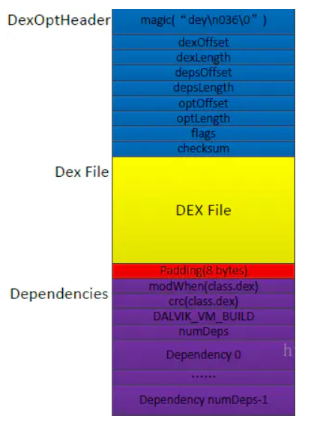

6. 将优化的其他内容追加到ODEX文件



其中按照不同类型的内容，分为三个chunk写入：

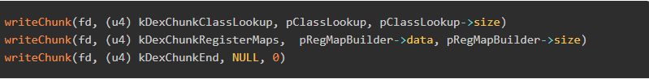

此时的文件结构是这样的：

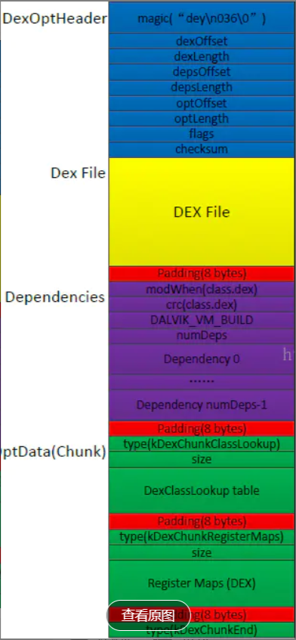

其中：



此处根据Dex生成了pClassLookup，pClassLookup你可以简单理解为一张hash表，里面保存了classDescriptor到classDef的映射。



此处根据DvmDex生成了RegisterMaps，RegisterMaps的作用是为了标记方法中寄存器引用的对象，在快速GC时，不会释放这些对象。具体参考：

https://blog.csdn.net/roland_sun/article/details/46832341

7. 根据所有的内容，改写第一步中DexOptHeader的相关字段值。

## 参考链接

<https://www.jianshu.com/p/242abfb7eb7f>

# 5 AndroidManifest文件

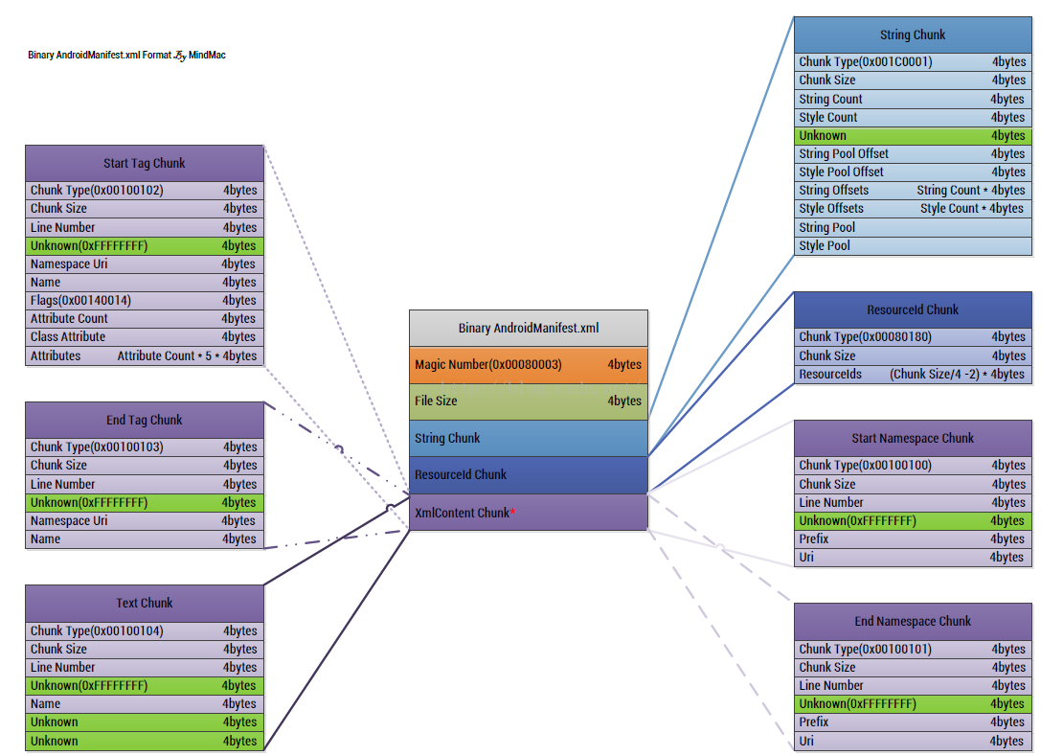

## 5.1 格式解析

**1. 头部信息**

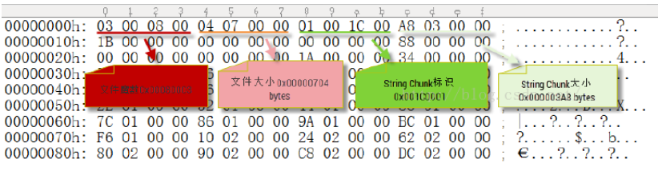

这里的头部信息还有这些字段信息：

（1）文件魔数：四个字节

（2）文件大小：四个字节

下面就开始解析所有的Chunk内容了，其实每个Chunk的内容都有一个相似点，就是头部信息：ChunkType(四个字节)和ChunkSize(四个字节)

**2. String Chunk内容**

这个Chunk主要存放的是AndroidManifest文件中所有的字符串信息

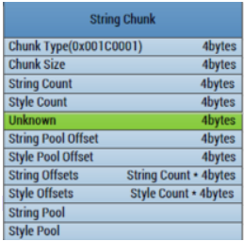

（1）ChunkType：StringChunk的类型，固定四个字节：0x001C0001

（2）ChunkSize：StringChunk的大小，四个字节

（3）StringCount：StringChunk中字符串的个数，四个字节

（4）StyleCount：StringChunk中样式的个数，四个字节，但是在实际解析过程中，这个值一直是0x00000000

（5）Unknown：位置区域，四个字节，在解析的过程中，这里需要略过四个字节

（6）StringPoolOffset：字符串池的偏移值，四个字节，这个偏移值是相对于StringChunk的头部位置

（7）StylePoolOffset：样式池的偏移值，四个字节，这里没有Style,所以这个字段可忽略

（8）StringOffsets：每个字符串的偏移值，所以他的大小应该是：StringCount*4个字节

（9）SytleOffsets：每个样式的偏移值，所以他的大小应该是SytleCount*4个字节

后面就开始是字符串内容和样式内容了。

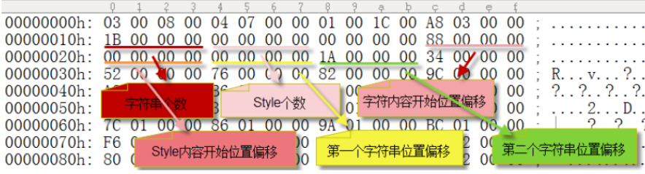

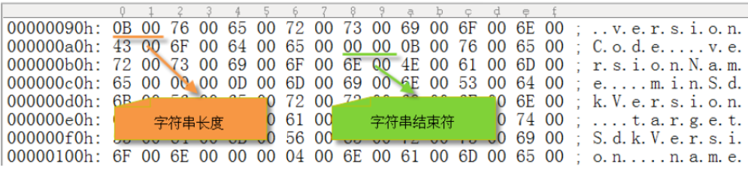

这里我们需要解释的几个点：

（1）在解析字符串内容的时候，字符串内容的结束符是：0x0000

（2）每个字符串开始的前两个字节是字符串的长度

所以我们有了每个字符串的偏移值和大小，那么解析字符串内容就简单了：



这里我们看到0x000B(高位和低位相反)就是字符串的大小，结尾是0x0000

**3. 解析ResourceIdChunk**

这个Chunk主要是存放的是AndroidManifest中用到的系统属性值对应的资源Id，比如android:versionCode中的versionCode属性，android是前缀，后面会说道

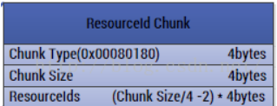

（1）ChunkType：ResourceIdChunk的类型，固定四个字节：0x00080108

（2）ChunkSize：ResourceChunk的大小，四个字节

（3）ResourceIds：ResourceId的内容，这里大小是ResourceChunk大小除以4，减去头部大小8个字节(ChunkType和ChunkSize)

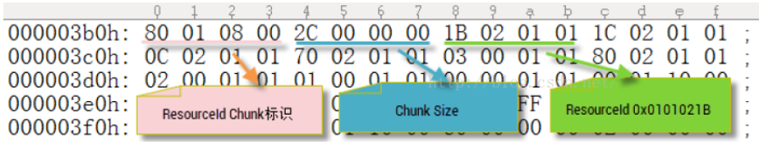

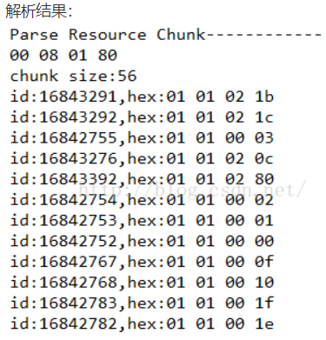

Type ID是指资源的类型ID。资源的类型有animator、anim、color、drawable、layout、menu、raw、string和xml等等若干种，每一种都会被赋予一个ID。Entry ID是指每一个资源在其所属的资源类型中所出现的次序。注意，不同类型的资源的Entry ID有可能是相同的，但是由于它们的类型不同，我们仍然可以通过其资源ID来区别开来。

**4. 解析StartNamespaceChunk**

这个Chunk主要包含一个AndroidManifest文件中的命令空间的内容，Android中的xml都是采用Schema格式的，所以肯定有Prefix和Uri的。这里在脑补一个知识点：xml格式有两种：DTD和Schema，

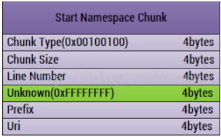

（1）ChunkType：Chunk的类型，固定四个字节：0x00100100

（2）ChunkSize：Chunk的大小，四个字节

（3）LineNumber：在AndroidManifest文件中的行号，四个字节

（4）Unknown：未知区域，四个字节

（5）Prefix：命名空间的前缀(在字符串中的索引值)，比如：android

（6）Uri：命名空间的uri (在字符串中的索引值)：比如：<http://schemas.android.com/apk/res/android>

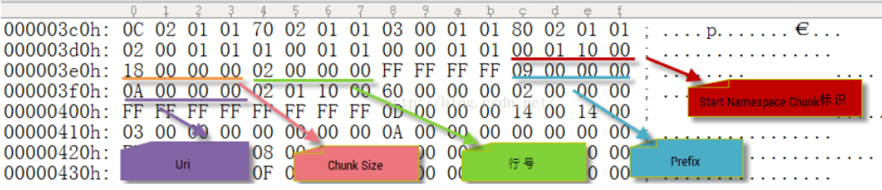

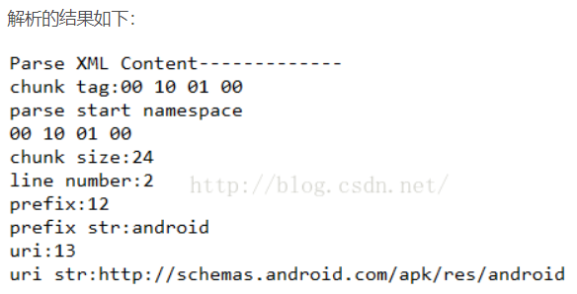

这里的内容就是上面我们解析完String之后的对应的字符串索引值，这里我们需要注意的是，一个xml中可能会有多个命名空间，所以这里我们用Map存储Prefix和Uri对应的关系，后面在解析节点内容的时候会用到。

**5. StratTagChunk**

这个Chunk主要是存放了AndroidManifest.xml中的标签信息了，也是最核心的内容，当然也是最复杂的内容：

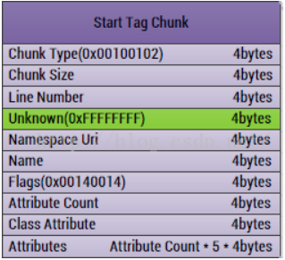

（1）ChunkType：Chunk的类型，固定四个字节：0x00100102

（2）ChunkSize：Chunk的大小，固定四个字节

（3）LineNumber：对应于AndroidManifest中的行号，四个字节

（4）Unknown：未知领域，四个字节

（5）NamespaceUri：这个标签用到的命名空间的Uri,比如用到了android这个前缀，那么就需要用http://schemas.android.com/apk/res/android这个Uri去获取，四个字节

（6）Name：标签名称(在字符串中的索引值)，四个字节

（7）Flags：标签的类型，四个字节，比如是开始标签还是结束标签等

（8）AttributeCount：标签包含的属性个数，四个字节

（9）ClassAtrribute：标签包含的类属性，四个字节

（10）Atrributes：属性内容，每个属性算是一个Entry,这个Entry固定大小是大小为5的字节数组：[Namespace，Uri，Name，ValueString，Data]，我们在解析的时候需要注意第四个值，要做一次处理：需要右移24位。所以这个字段的大小是：属性个数*5*4个字节

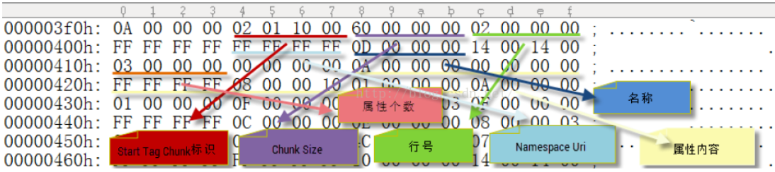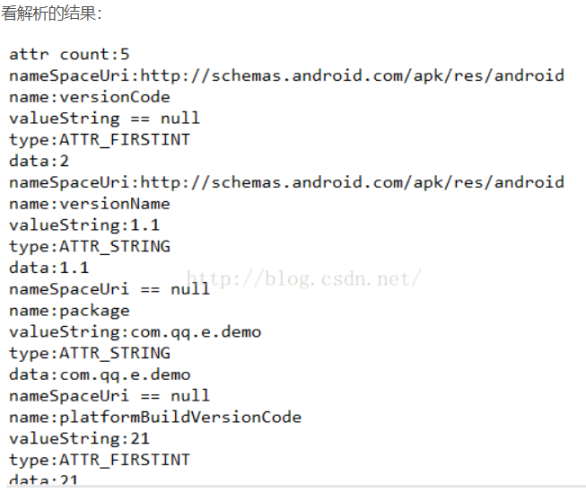

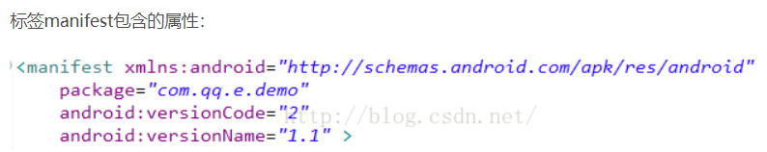

## 5.2 注意

我们上面的解析工作，有一个更简单的方法就可以搞定了，那就是aapt命令。关于这个aapt是干啥的，网上有很多资料，他其实很简单就是将Android中的资源文件打包成resource.arsc即可:

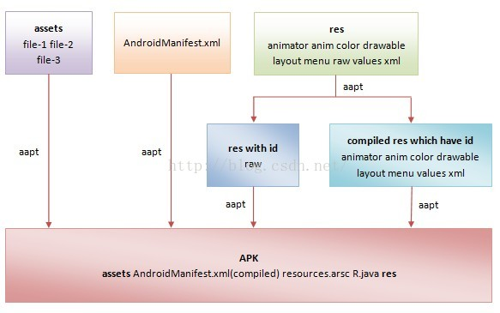

只有那些类型为res/animator、res/anim、res/color、res/drawable（非Bitmap文件，即非.png、.9.png、.jpg、.gif文件）、res/layout、res/menu、res/values和res/xml的资源文件均会从文本格式的XML文件编译成二进制格式的XML文件。这些XML资源文件之所要从文本格式编译成二进制格式，是因为：

1. 二进制格式的XML文件占用空间更小。这是由于所有XML元素的标签、属性名称、属性值和内容所涉及到的字符串都会被统一收集到一个字符串资源池中去，并且会去重。有了这个字符串资源池，原来使用字符串的地方就会被替换成一个索引到字符串资源池的整数值，从而可以减少文件的大小。

2. 二进制格式的XML文件解析速度更快。这是由于二进制格式的XML元素里面不再包含有字符串值，因此就避免了进行字符串解析，从而提高速度。

将XML资源文件从文本格式编译成二进制格式解决了空间占用以及解析效率的问题，但是对于Android资源管理框架来说，这只是完成了其中的一部分工作。Android资源管理框架的另外一个重要任务就是要根据资源ID来快速找到对应的资源。

aapt命令在我们的AndroidSdk目录中：

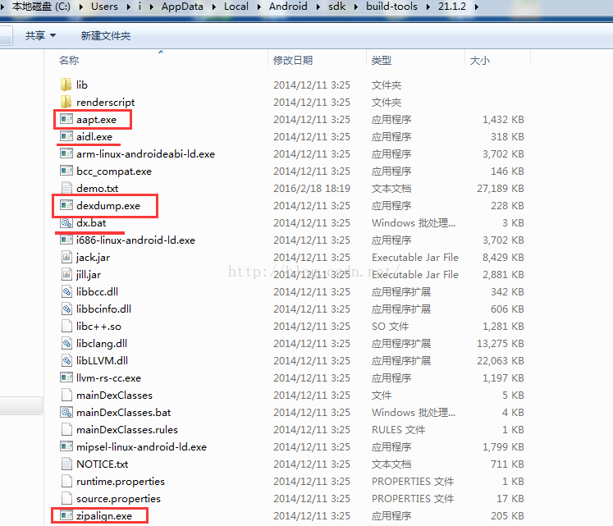

再看一下这些工具的用途：

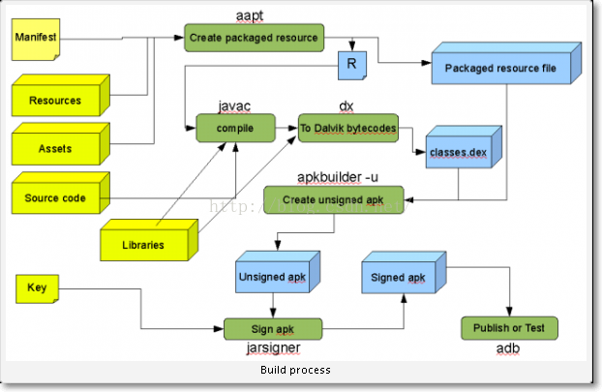

（1）使用Android SDK提供的aapt.exe生成R.java类文件

（2）使用Android SDK提供的aidl.exe把.aidl转成.java文件（如果没有aidl，则跳过这一步）

（3）使用JDK提供的javac.exe编译.java类文件生成class文件

（4）使用Android SDK提供的dx.bat命令行脚本生成classes.dex文件

（5）使用Android SDK提供的aapt.exe生成资源包文件（包括res、assets、androidmanifest.xml等）

（6）使用Android SDK提供的apkbuilder.bat生成未签名的apk安装文件

（7）使用jdk的jarsigner.exe对未签名的包进行apk签名

继续看aapt命令的用法，命令很简单：

aapt l -a apk名称 > demo.txt

将输入的结果定向到demo.txt中

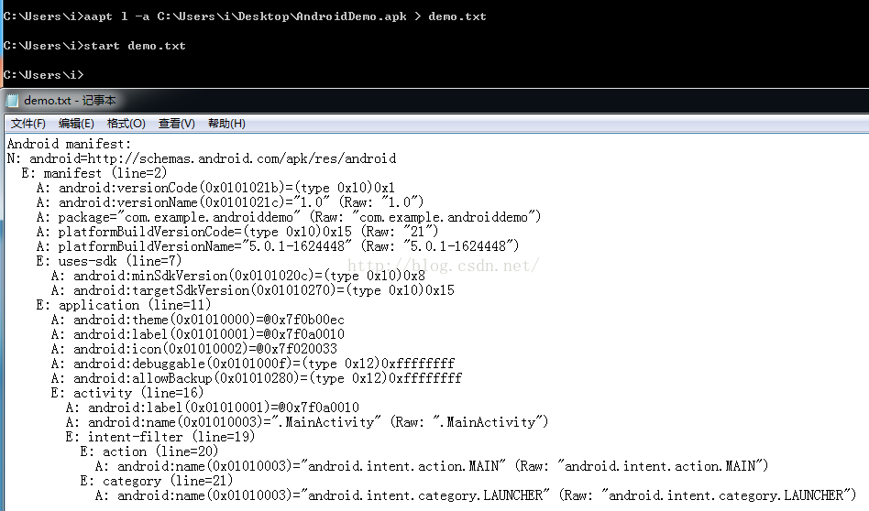

## 参考链接

<https://blog.csdn.net/mergerly/article/details/79347432>

# 6 arsc文件

## 6.1 文件格式

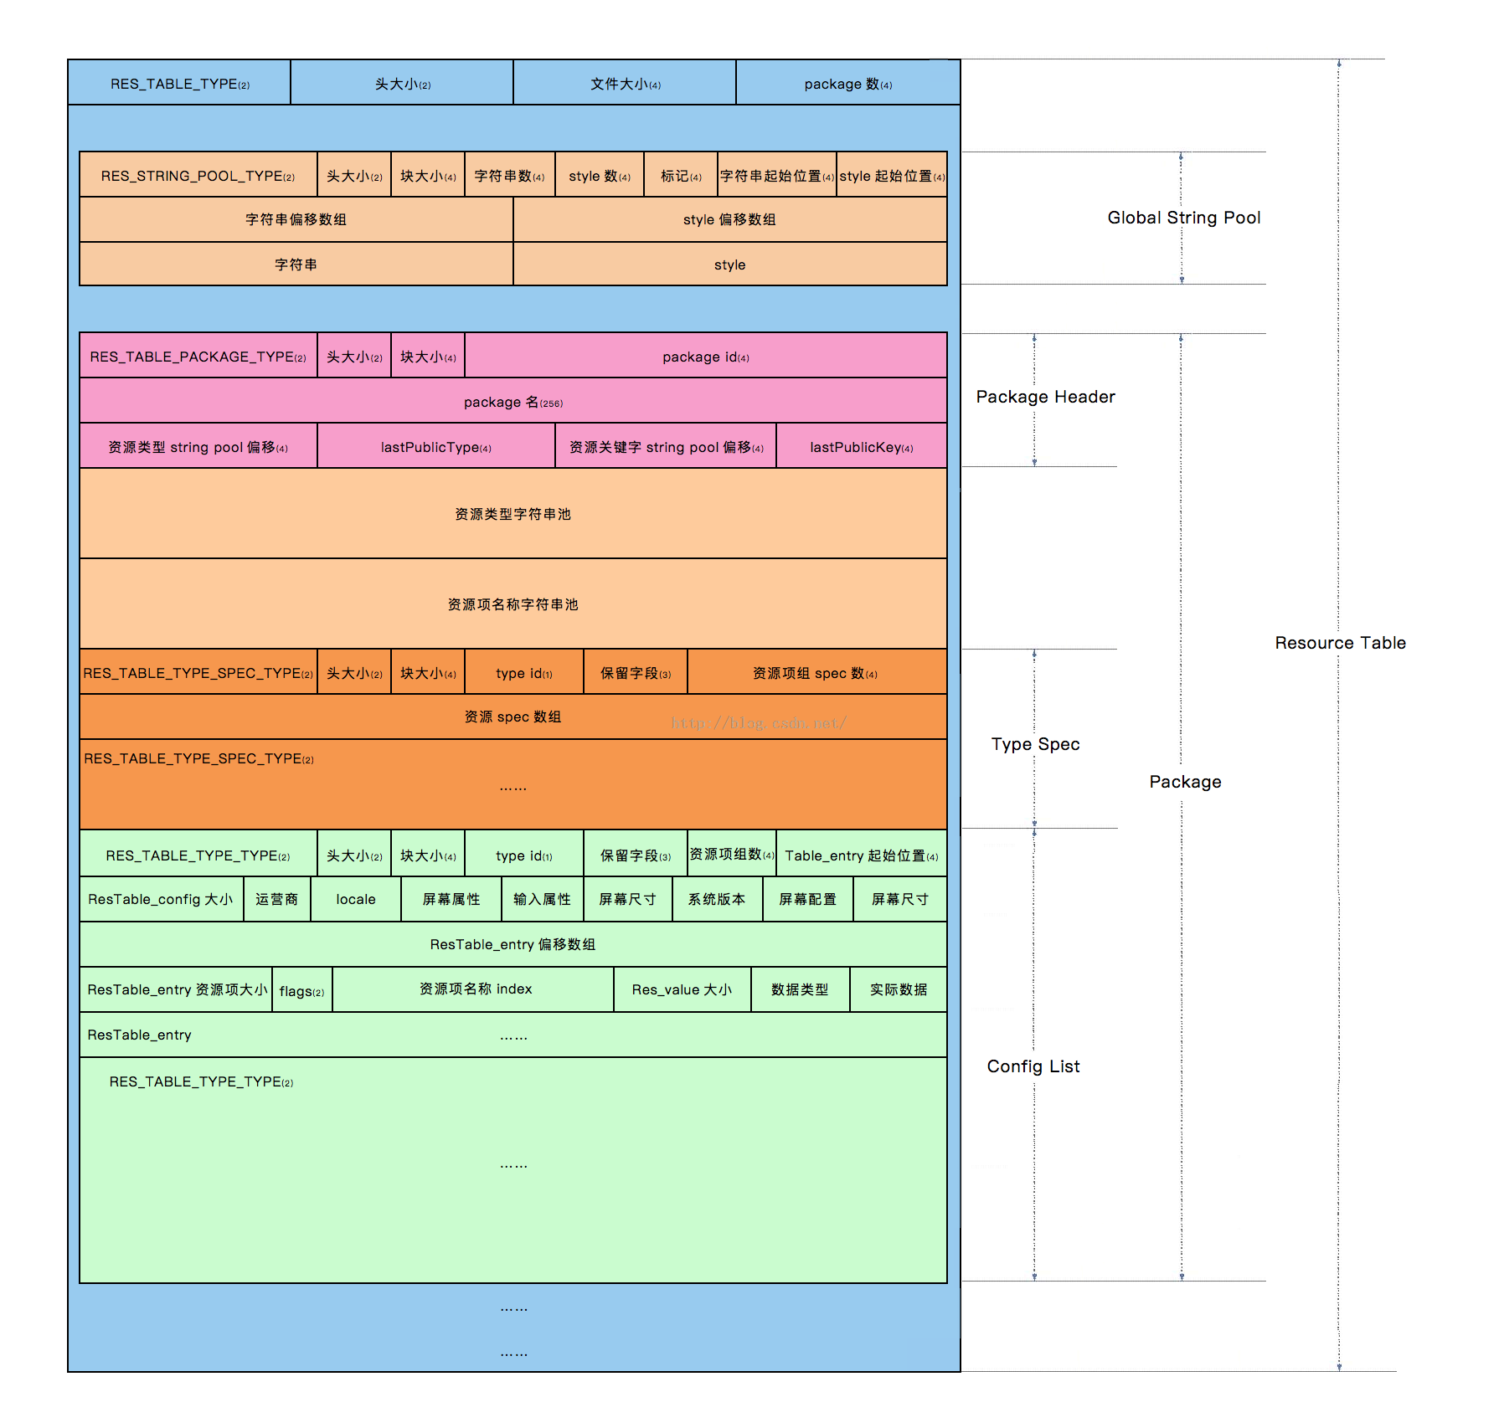

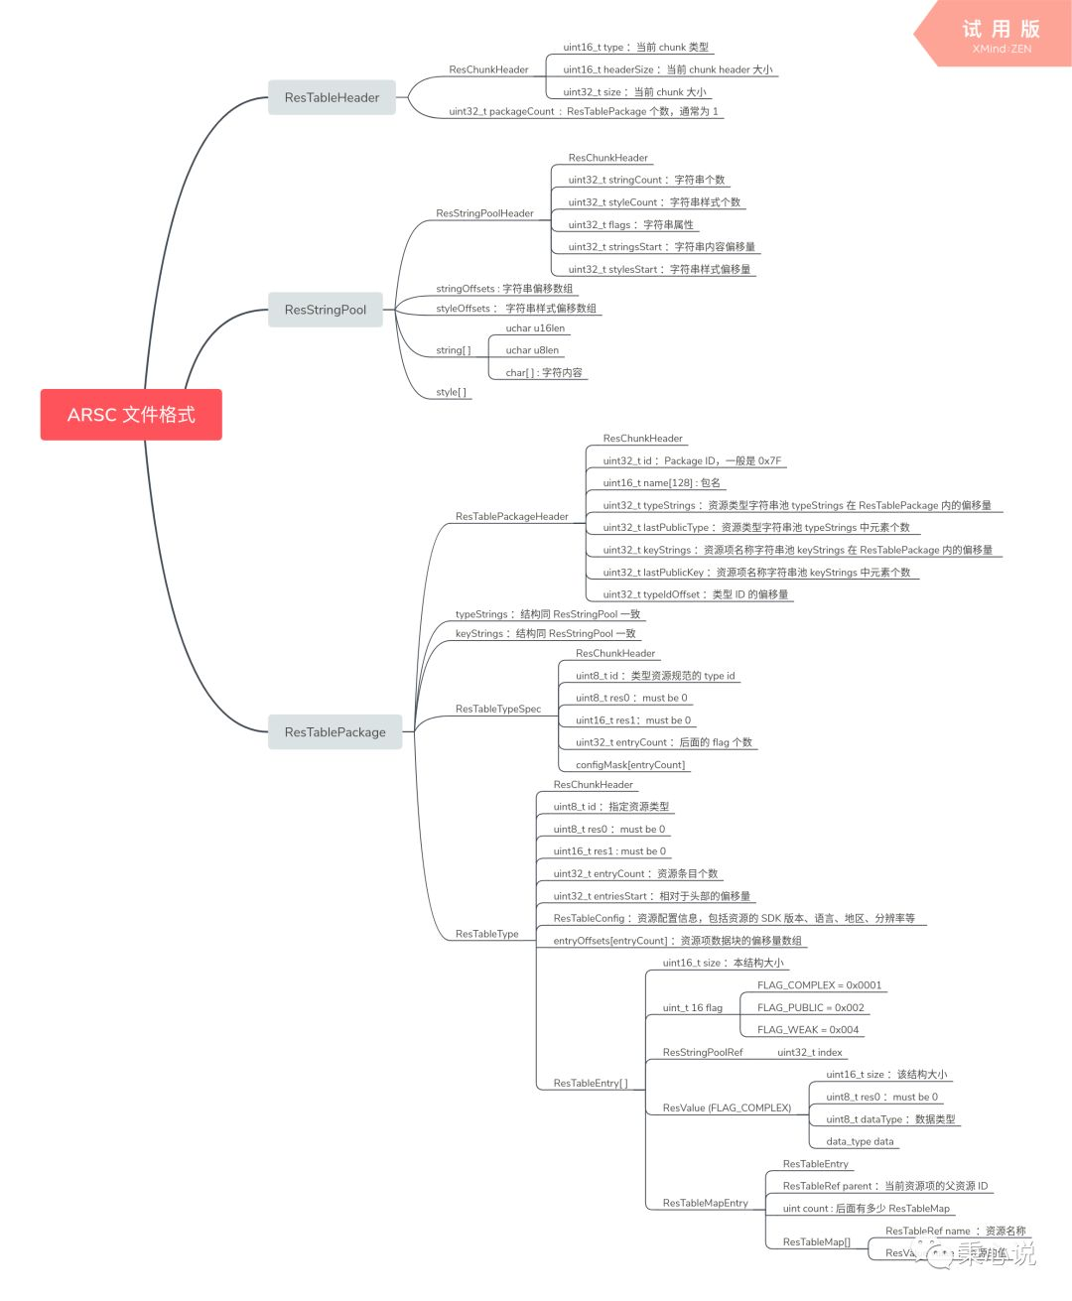

ARSC 文件格式的数据结构在 AOSP 中也有相应的定义，位于 ResourceType.h 文件中 。

整体上可以分为下面三大块：

ResTableHeader : 文件头

ResStringPool ： 资源项值字符串池

ResTablePackage ： 数据块

其中 ResTablePackage 项最为复杂，包含了 ARSC 文件的数据块内容。

## 6.2 基于对arsc文件处理的应用技术

**利用arsc文件提高apk安全**

目前一些apk通过向arsc文件中插入冗余数据，使得安卓虚拟机及aapt对于这些异常的格式可以正常处理，而apktool工具处理分析时会出现异常。来提高apk反编译难度。

## 参考链接

<https://www.jianshu.com/p/de7c4f239ab6>

<https://blog.csdn.net/u012551350/article/details/98871301>

<https://blog.csdn.net/u012551350/article/details/98871301>

# 7 SO(ELF)文件

## 7.1 ELF文件简介

所谓对象文件(Object files)有三个种类：

**1. 可重定位的对象文件(Relocatable file)**

这是由汇编器汇编生成的 .o 文件。后面的链接器(link editor)拿一个或一些 Relocatable object files 作为输入，经链接处理后，生成一个可执行的对象文件 (Executable file) 或者一个可被共享的对象文件(Shared object file)。我们可以使用 ar 工具将众多的 .o Relocatable object files 归档(archive)成 .a 静态库文件。如何产生 Relocatable file，你应该很熟悉了，请参见我们相关的基本概念文章和JulWiki。另外，可以预先告诉大家的是我们的内核可加载模块 .ko 文件也是 Relocatable object file。

**2. 可执行的对象文件(Executable file)**

这我们见的多了。文本编辑器vi、调式用的工具gdb、播放mp3歌曲的软件mplayer等等都是Executable object file。你应该已经知道，在我们的 Linux 系统里面，存在两种可执行的东西。除了这里说的 Executable object file，另外一种就是可执行的脚本(如shell脚本)。注意这些脚本不是 Executable object file，它们只是文本文件，但是执行这些脚本所用的解释器就是 Executable object file，比如 bash shell 程序。

**3. 可被共享的对象文件(Shared object file)**

这些就是所谓的动态库文件，也即 .so 文件。如果拿前面的静态库来生成可执行程序，那每个生成的可执行程序中都会有一份库代码的拷贝。如果在磁盘中存储这些可执行程序，那就会占用额外的磁盘空间；另外如果拿它们放到Linux系统上一起运行，也会浪费掉宝贵的物理内存。如果将静态库换成动态库，那么这些问题都不会出现。动态库在发挥作用的过程中，必须经过两个步骤：

（1）链接编辑器(link editor)拿它和其他Relocatable object file以及其他shared object file作为输入，经链接处理后，生成另外的 shared object file 或者 executable file。

（2）在运行时，动态链接器(dynamic linker)拿它和一个Executable file以及另外一些 Shared object file来一起处理，在Linux系统里面创建一个进程映像。

## 7.2 ELF文件格式

首先，ELF文件格式提供了两种视图，分别是链接视图和执行视图。

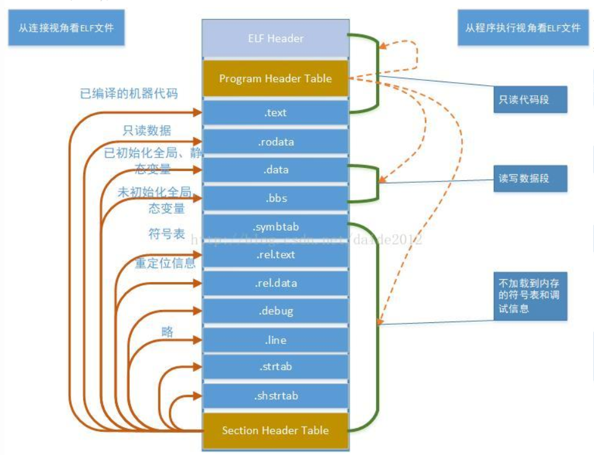

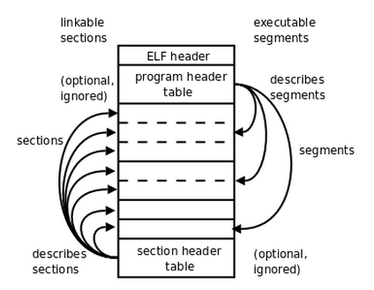

链接视图是以节（section）为单位，执行视图是以段（segment）为单位。链接视图就是在链接时用到的视图，而执行视图则是在执行时用到的视图。上图左侧的视角是从链接来看的，右侧的视角是执行来看的。总个文件可以分为四个部分：

**- ELF header：** 描述整个文件的组织。

**- Program Header Table:** 描述文件中的各种segments，用来告诉系统如何创建进程映像的。

**- sections 或者 segments：**segments是从运行的角度来描述elf文件，sections是从链接的角度来描述elf文件，也就是说，在链接阶段，我们可以忽略program header table来处理此文件，在运行阶段可以忽略section header table来处理此程序（所以很多加固手段删除了section header table）。从图中我们也可以看出，segments与sections是包含的关系，一个segment包含若干个section。

**- Section Header Table:** 包含了文件各个segction的属性信息，我们都将结合例子来解释。

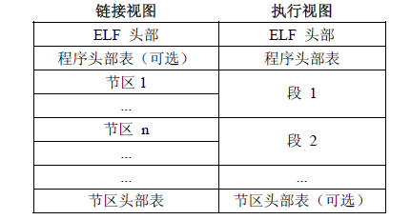

**程序头部表（Program Header Table）：**如果存在的话，告诉系统如何创建进程映像。

**节区头部表（Section Header Table）：**包含了描述文件节区的信息，比如大小、偏移等。

如下图，可以通过执行命令”readelf -S android_server”来查看该可执行文件中有哪些section。

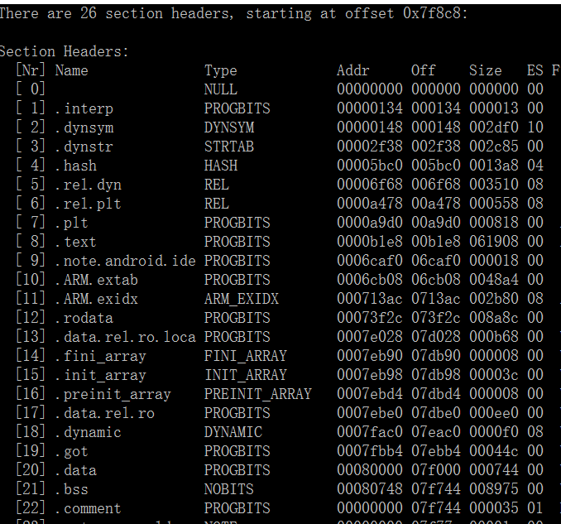

通过执行命令readelf –segments android_server，可以查看该文件的执行视图。

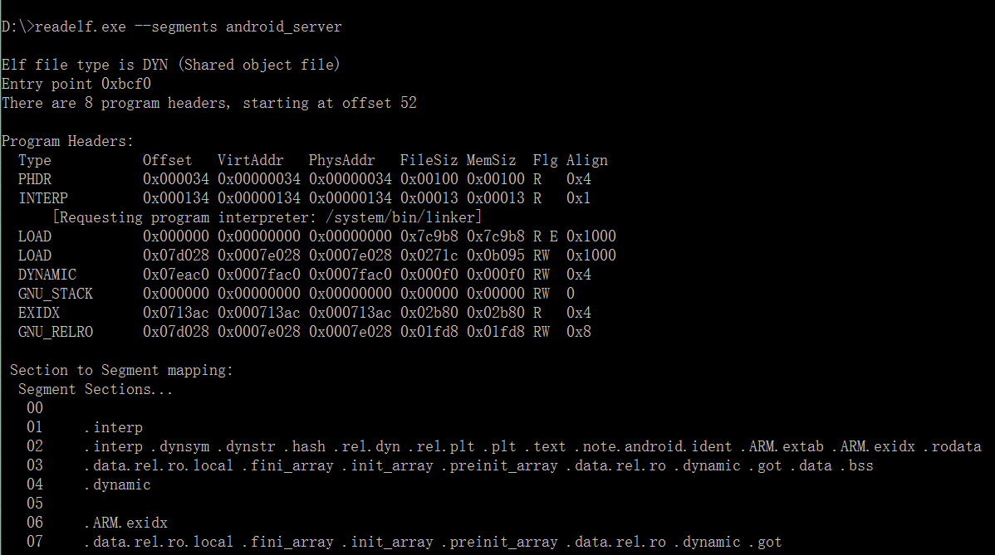

这验证了第一张图中所述，segment是section的一个集合，sections按照一定规则映射到segment。那么为什么需要区分两种不同视图？

当ELF文件被加载到内存中后，系统会将多个具有相同权限（flg值）section合并一个segment。操作系统往往以页为基本单位来管理内存分配，一般页的大小为4096B，即4KB的大小。同时，内存的权限管理的粒度也是以页为单位，页内的内存是具有同样的权限等属性，并且操作系统对内存的管理往往追求高效和高利用率这样的目标。ELF文件在被映射时，是以系统的页长度为单位的，那么每个section在映射时的长度都是系统页长度的整数倍，如果section的长度不是其整数倍，则导致多余部分也将占用一个页。而我们从上面的例子中知道，一个ELF文件具有很多的section，那么会导致内存浪费严重。这样可以减少页面内部的碎片，节省了空间，显著提高内存利用率。

**需要注意地是：**尽管图中显示的各个组成部分是有顺序的，实际上除了 ELF 头部表以外，其他节区和段都没有规定的顺序。

## 7.3 ELF Header

首先，我们先来看下32位ELF文件中常用的数据格式：

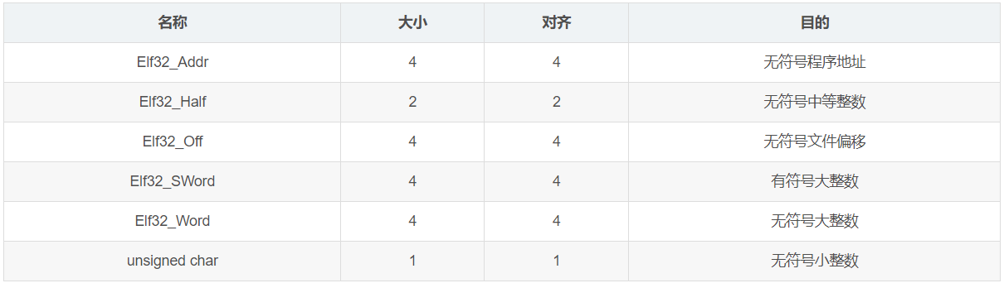

然后我们来观察一下ELF Header的结构体：

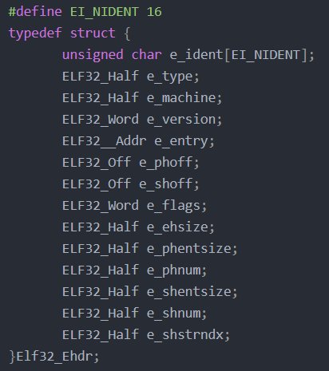

e_ident ： ELF的一些标识信息，前四位为.ELF,其他的信息比如大小端等

e_machine ： 文件的目标体系架构，比如ARM

e_version : 0为非法版本，1为当前版本

e_entry ： 程序入口的虚拟地址

e_phoff ： 程序头部表偏移地址

e_shoff ： 节区头部表偏移地址

e_flags ：保存与文件相关的，特定于处理器的标志

e_ehsize ：ELF头的大小

e_phentsize ： 每个程序头部表的大小

e_phnum ：程序头部表的数量

e_shentsize：每个节区头部表的大小

e_shnum ： 节区头部表的数量

e_shstrndx：节区字符串表位置

这里我们介绍几个重要的字段，也是我们后面修改so文件的时候也会用到：

（1）e_phoff

这个字段是程序头(Program Header)内容在整个文件的偏移值，我们可以用这个偏移值来定位程序头的开始位置，用于解析程序头信息

（2）e_shoff

这个字段是段头(Section Header)内容在这个文件的偏移值，我们可以用这个偏移值来定位段头的开始位置，用于解析段头信息

（3）e_phnum

这个字段是程序头的个数，用于解析程序头信息

（4）e_shnum

这个字段是段头的个数，用于解析段头信息

（5）e_shstrndx

这个字段是String段在整个段列表中的索引值，这个用于后面定位String段的位置

（6）e_entry：程序入口地址

这个sum.o的进入点是0x0(e_entry)，这表面Relocatable objects不会有程序进入点。所谓程序进入点是指当程序真正执行起来的时候，其第一条要运行的指令的运行时地址。因为Relocatable objects file只是供再链接而已，所以它不存在进入点。而可执行文件test和动态库.so都存在所谓的进入点，且可执行文件的e_entry指向C库中的_start，而动态库.so中的进入点指向 call_gmon_start。

接着运行readelf -h android_server命令，可以看到ELF Header结构的内容。

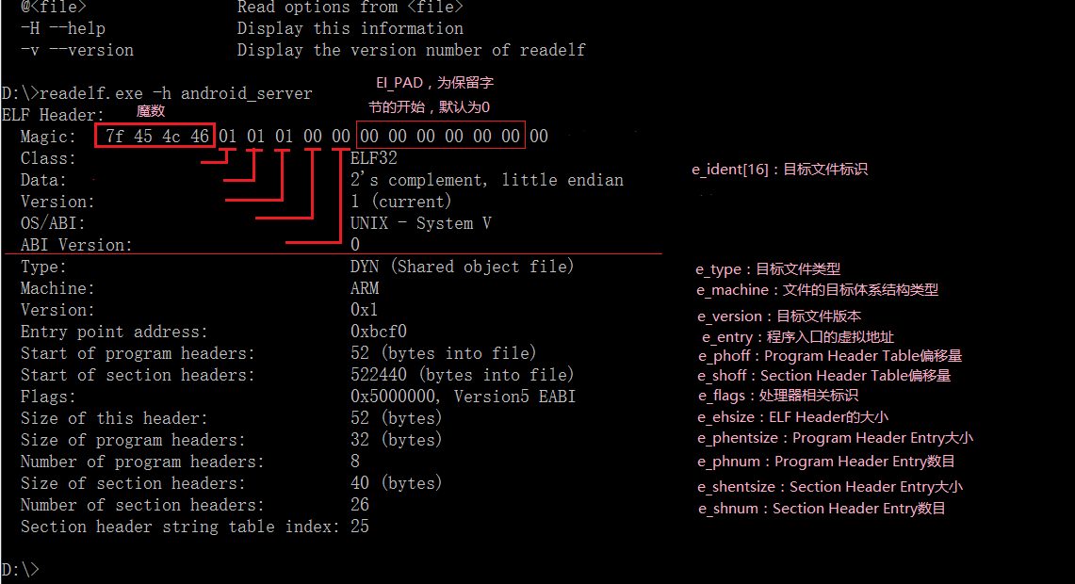

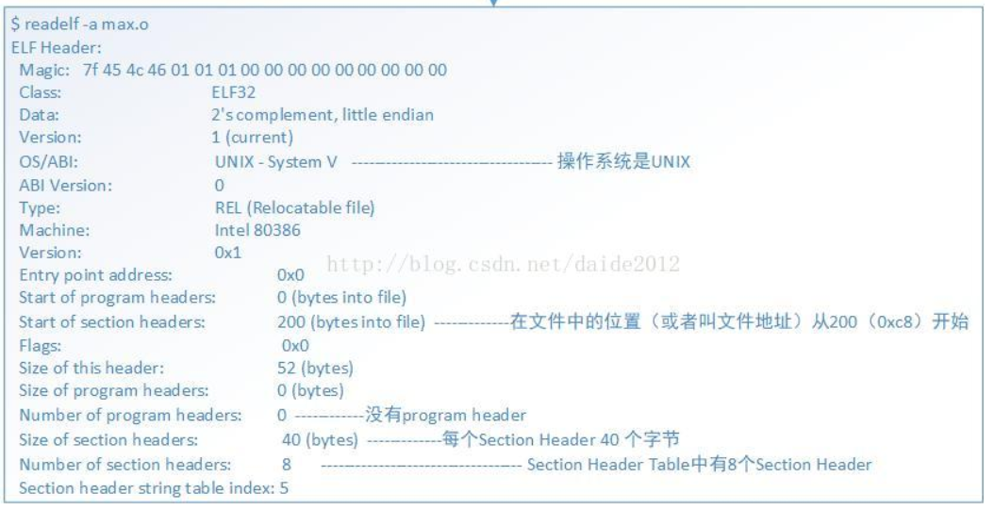

或者使用010Editor的ELF模板也可以看到ELF Header结构。对比以下三类ELF文件，我们得到了以下结论：

（1）e_type标识了文件类型

（2）Relocatable File（.o文件）不需要执行，因此e_entry字段为0，且没有Program Header Table等执行视图

（3）不同类型的ELF文件的Section也有较大区别，比如只有Relocatable File有.strtab节。

## 7.4 Section Header Table

一个ELF文件中到底有哪些具体的 sections，由包含在这个ELF文件中的 section head table(SHT)决定。在SHT中，针对每一个section，都设置有一个条目（entry），用来描述对应的这个section，其内容主要包括该 section 的名称、类型、大小以及在整个ELF文件中的字节偏移位置等等。我们也可以在TISCv1.2规范中找到SHT表中条目的C结构定义：

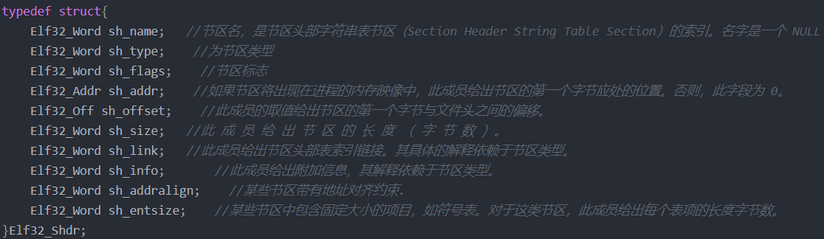

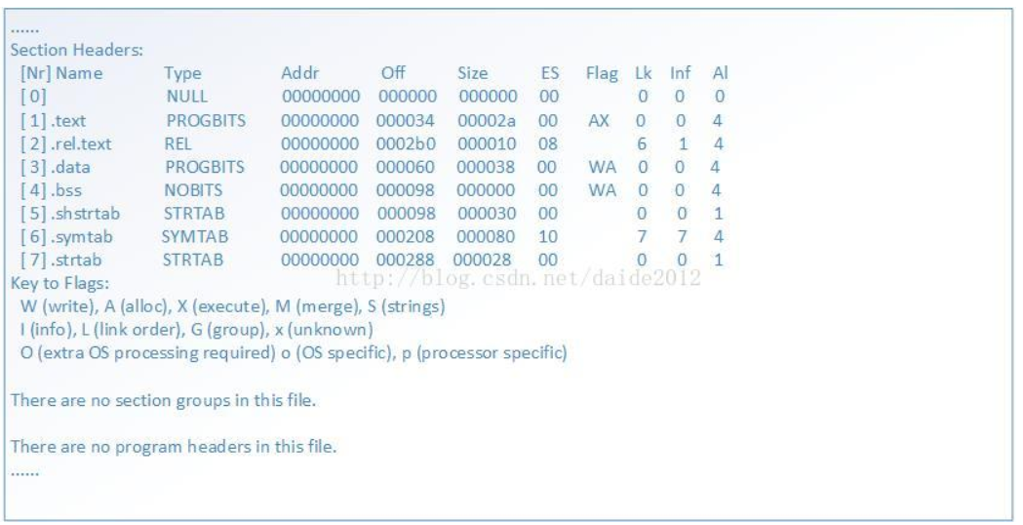

从Section Header中读出各Section的描述信息，其中.text和.data是我们在汇编程序中声明的Section，而其它Section是汇编器自动添加的。Addr是这些段加载到内存中的地址（我们讲过程序中的地址都是虚拟地址），加载地址要在链接时填写，现在空缺，所以是全0。Off和Size两列指出了各Section的文件地址，比如.data从文件地址0x60开始，一共0x38个字节，回去翻一下程序，.data中定义了14个4字节的整数，一共是56个字节，也就是0x38个。根据以上信息可以描绘出整个目标文件的布局。

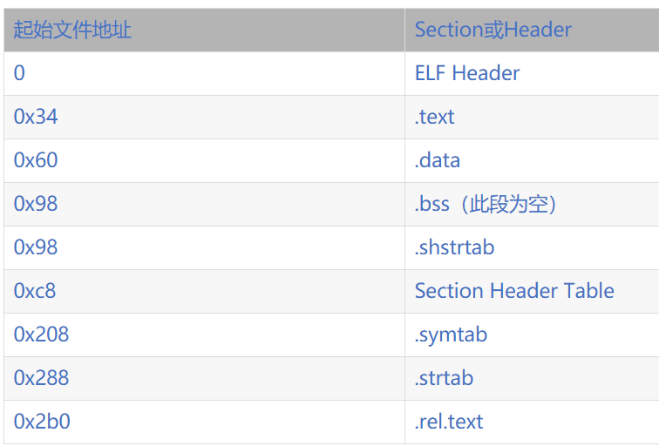

.shstrtab和.strtab这两个Section中存放的都是ASCII码：

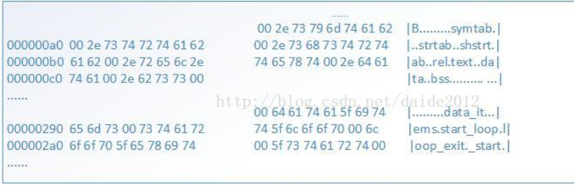

可见.shstrtab中保存着各Section的名字，.strtab中保存着程序中用到的符号的名字。每个名字都是以'\0'结尾的字符串。

我们知道，C语言的全局变量如果在代码中没有初始化，就会在程序加载时用0初始化。这种数据属于.bss段，在加载时它和.data段一样都是可读可写的数据，但是在ELF文件中.data段需要占用一部分空间保存初始值，而.bss段则不需要。也就是说，.bss段在文件中只占一个Section Header而没有对应的Section，程序加载时.bss段占多大内存空间在Section Header中描述。在我们这个例子中没有用到.bss段。

我们继续分析readelf输出的最后一部分，是从.rel.text和.symtab这两个Section中读出的信息。

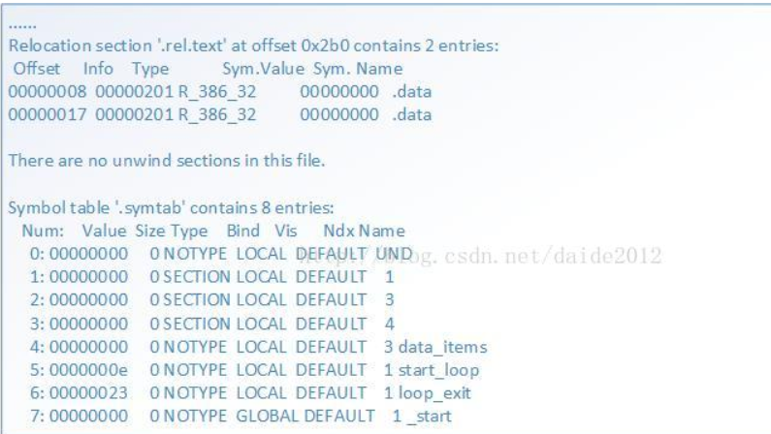

.rel.text告诉链接器指令中的哪些地方需要重定位，我们在下一节讨论。

.symtab是符号表。Ndx列是每个符号所在的Section编号，例如data_items在第3个Section里（也就是.data），各Section的编号见Section Header Table。Value列是每个符号所代表的地址，在目标文件中，符号地址都是相对于该符号所在Section的相对地址，比如data_items位于.data段的开头，所以地址是0，_start位于.text段的开头，所以地址也是0，但是start_loop和loop_exit相对于.text段的地址就不是0了。从Bind这一列可以看出_start这个符号是GLOBAL的，而其它符号是LOCAL的，GLOBAL符号是在汇编程序中用.globl指示声明过的符号。

.text节

通过使用objdump工具可以把程序中的机器指令进行反汇编（Disassemble），得到其汇编代码

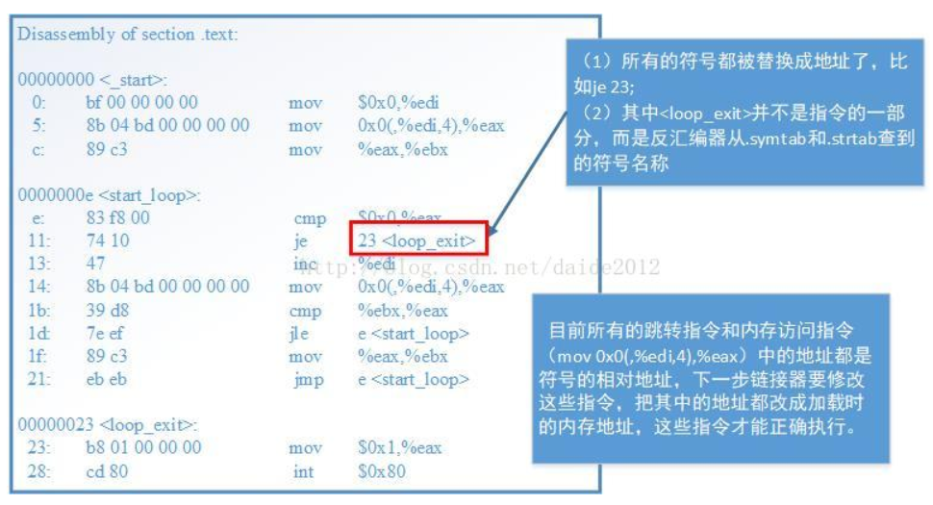

## 7.5 Program Header Table

程序头部（Program Header）描述与程序执行直接相关的目标文件结构信息。用来在文件中定位各个段的映像。同时包含其他一些用来为程序创建映像所必须的信息。

可执行文件或者共享目标文件的程序头部是一个结构数组，每个结构描述了一个段或者系统准备程序执行所必须的其他信息。目标文件的“段”包含一个或者多个“节区”，也就是“段内容（Segment Contents）”。程序头部仅对可执行文件和共享目标文件有意义。

程序头部的数据结构如下：

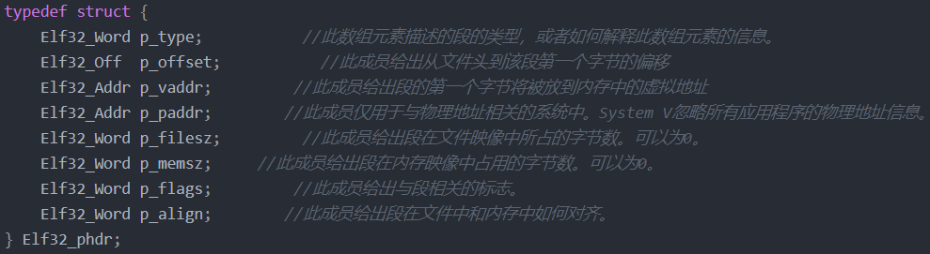

## 7.6 .so文件

编写例子so

为了方便自己学习和记忆，编写了一个例子so。这里我仅贴了部分代码，用于后面的分析与测试。

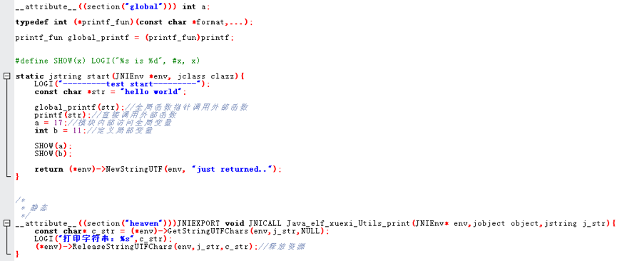

Elf文件头

Elf文件头描述了整个文件基本属性，如段表偏移、程序头部偏移等重要信息。它的定义如下：

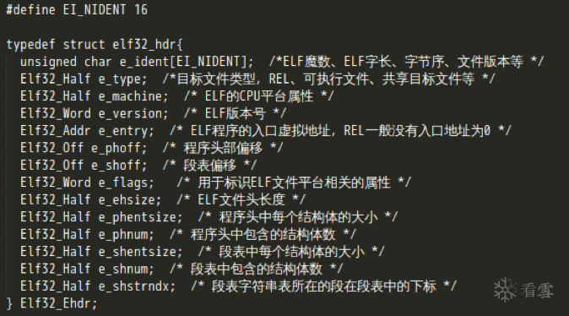

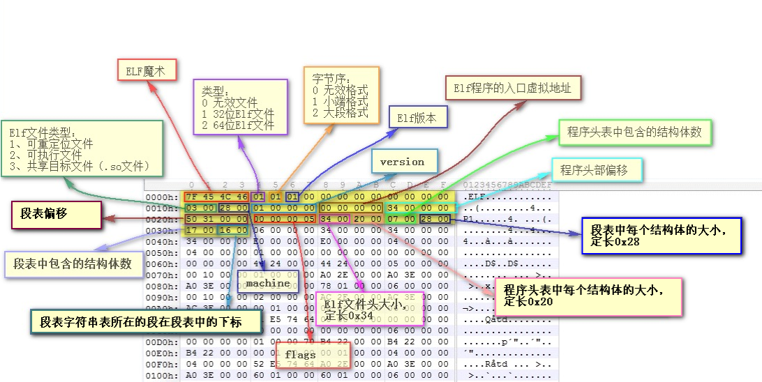

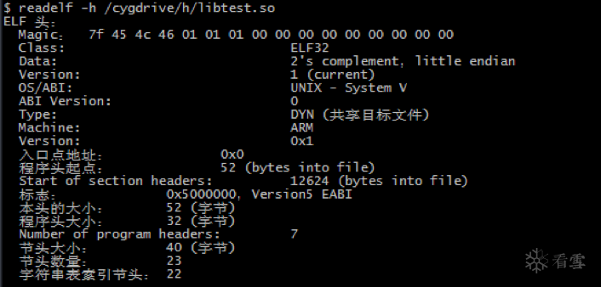

节区头部（段表）

前面有提过，Elf文件链接时是以Section的形式进行存储。其中，节区头部（段表）就是保存这些Section基本属性的结构。它描述了Elf中各个节的信息，比如每个节的名称、长度、在文件中的偏移、读写权限及其他属性，是一个以Elf32_Shdr结构体为元素的数组，而这个结构体又被称为段描述符。

因为sh_name是在段表字符串表中的索引，所以实际在解析时需要先定位到.shstrtab表，该表是专门用来存放Section名称的字符串表。而它对应的描述符在段表数组中的下标，则在Elf文件头中有给出，通常都是最后一个下标。在拿到节区名称后，再通过sh_offset、sh_size确定每一个节区在文件中的位置与长度。

最后，用readelf命令来查看下目标文件中的段，对照相应输出来分析确认段表结构(PS：段表数组中，第一个元素总是无效的描述符，全部为0)

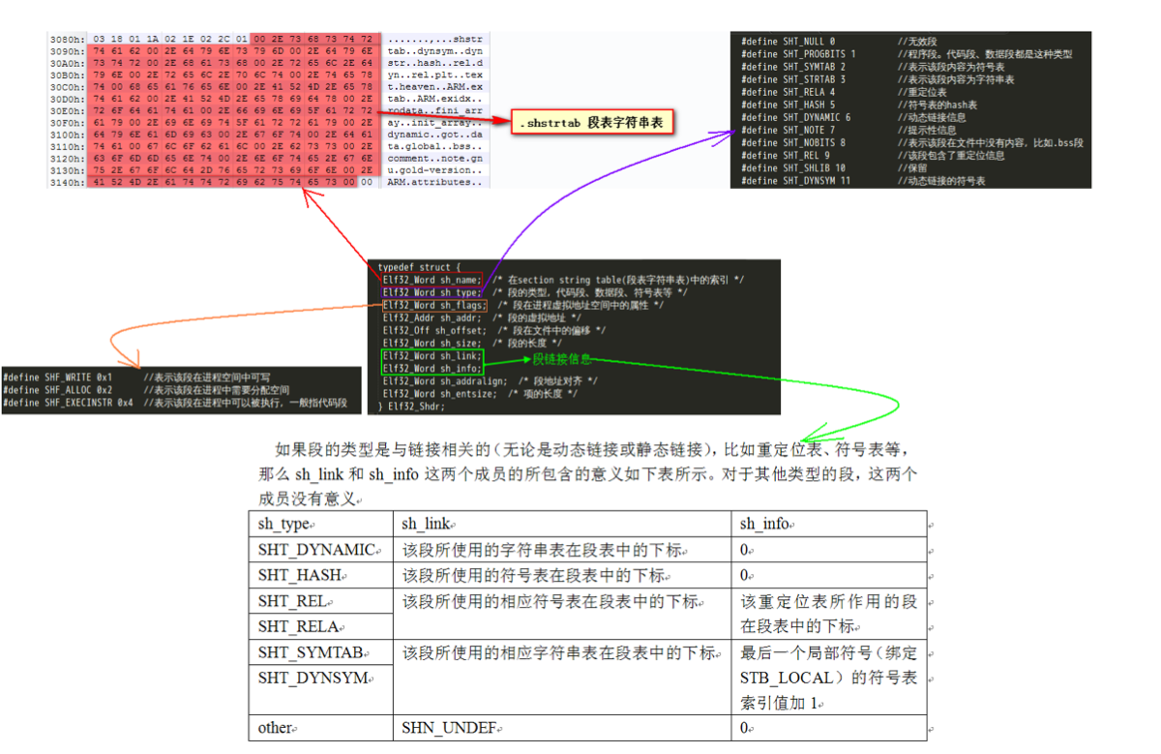

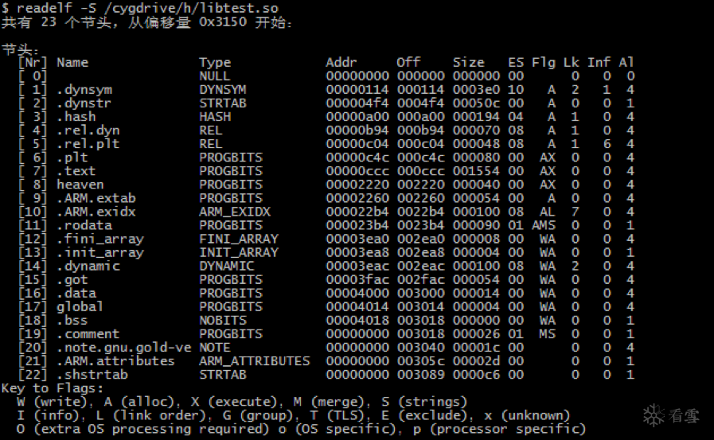

代码段

.text代码段中保存程序指令，具体可以去查看arm、thumb指令集的opcode。。

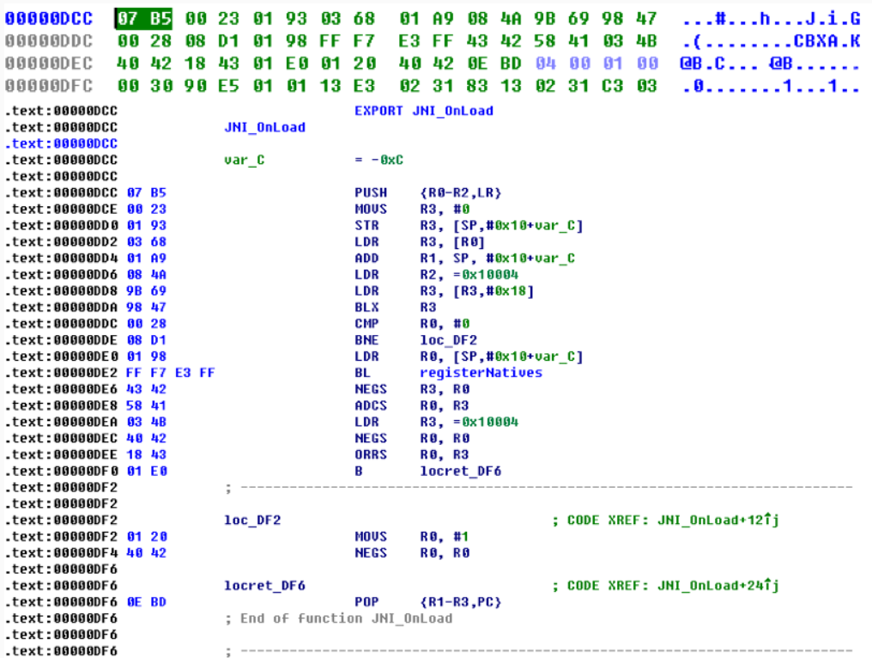

数据段和只读数据段

".rodata"段存放的是只读数据，一般是程序里的只读变量（如const修饰的变量）和字符串常量；".data"段保存的是已经初始化的全局静态变量和局部静态变量。

PS：有时候编译器会把字符串常量放到".data"段，而不是单独放到".rodata"只读数据段。

BSS段

.bss段中存放的是未初始化的全局变量和局部静态变量，这个Section在Elf文件中没有被分配空间。。

自定义section

在声明一个函数或变量时，可以加上attribute((section("自定义section名")))前缀的方式，将其添加到自定义段。

字符串表

Elf文件中用到的字符串，如段名、函数名、变量名称等，均保存在字符串表中。其中，shstrtab段表字符串表仅用来保存段名，而strtab或dynstr section则是存放普通字符串，如函数、变量名等符号名称，字符串之间以"00"截断。。

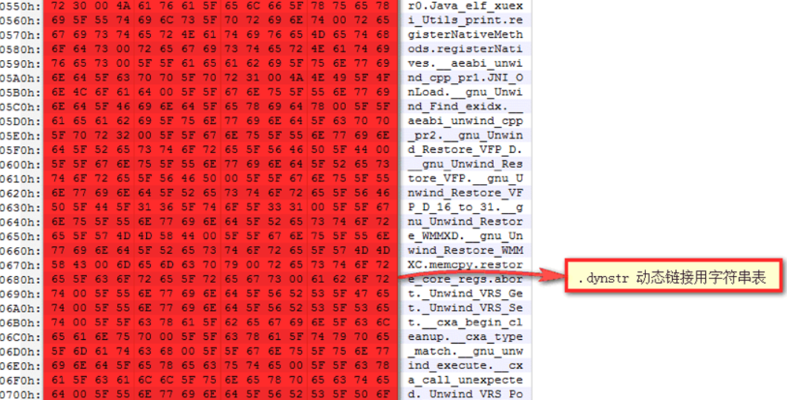

符号表

在链接过程中，函数和变量统称为符号，函数名或变量名就是符号名。符号表的段名为symtab或dynsym，它是一个Elf32_Sym结构的数组。

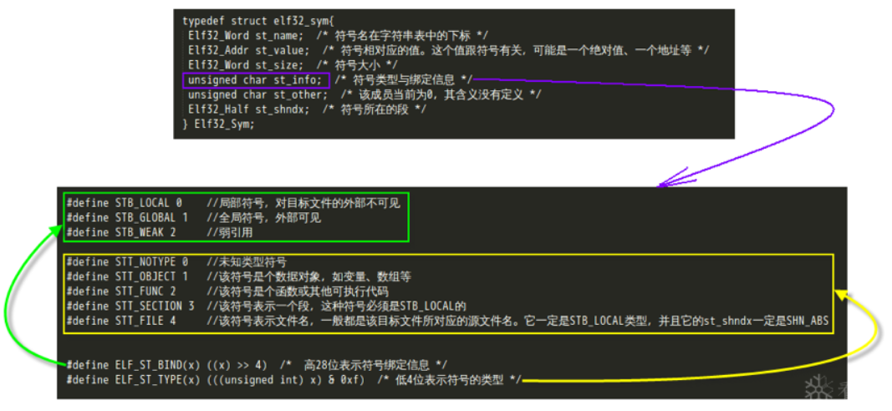

使用readelf命令来查看目标文件的符号信息：

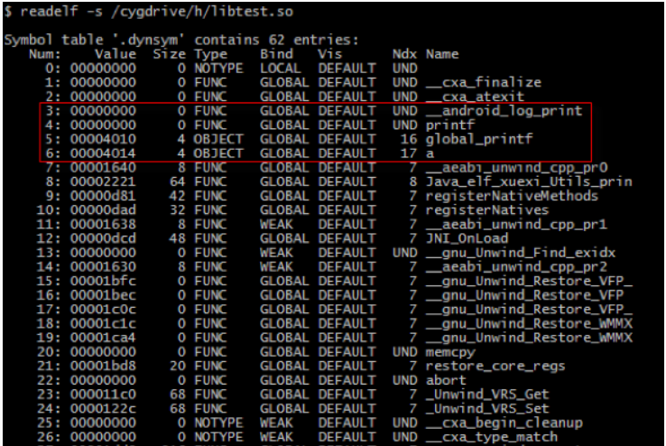

从以上输出可以看到，第一个元素即下标为0的符号，总是一个未定义的符号。

其中st_size符号大小，它的取值有以下几种情况：对于数据类型的符号，它的值为该数据类型的大小；对于函数类型的符号，它的值为该方法的长度；如果该值为0，表示该符号大小为0或未知。

一般情况下，st_value符号值，为相应符号的偏移（“COMMON”块除外，表示该符号的对齐属性）。如本地定义的JNI_OnLoad方法，这个符号的值为0xdcd，实际上这个函数的地址就是0xdcc（因为指令集的切换加1）。

此外，让我们注意下红框中的几个符号。其中printf、__android_log_print这2个符号因为定义在其他库文件中，所以对应的符号值和大小都是0；而全局变量a和声明的全局函数指针global_printf的符号值，分别为0x4010、0x4014，都已经超过了文件长度，那么这些值实际上是在表示什么呢？通过动态调试，我们得知它其实是程序在内存中的虚拟地址。

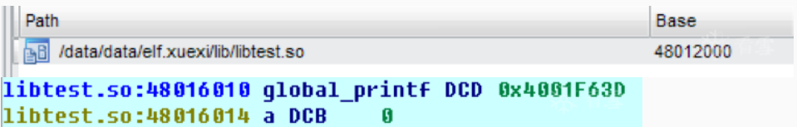

这里再简单说明下，在链接过程中，链接器并不关心模块内部的非导出符号，如start这个函数。它是通过本地注册的方式声明的，实际寻址时可以通过registerNatives找到该方法，像这种函数会被编译器优化掉，变成偏移。

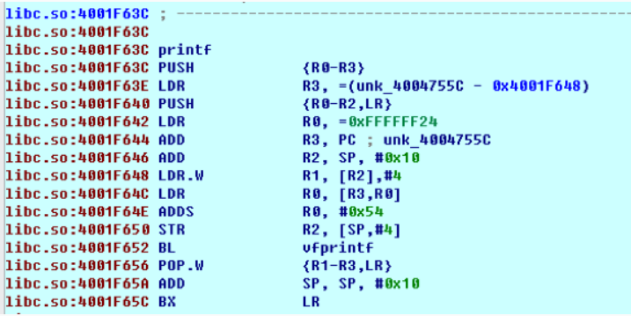

PS：对符号表的理解，是elf hook的基础（导出表、导入表Hook）

程序解释器

".interp"段用于指定解释器路径，里面保存的就是一个字符串，Android下固定为"/system/bin/linker"

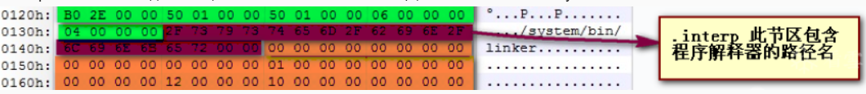

全局偏移表（GOT）

在位置无关代码中，一般不能包含绝对虚拟地址。当在程序中引用某个共享库中的符号时，编译链接阶段并不知道这个符号的具体位置，如上面的__android_log_print，只有等到动态链接器将所需要的共享库加载到内存后，也就是运行阶段，符号的地址才会最终确定。因此，需要有一个数据结构来保存符号的绝对地址，这便是GOT表。这样，程序就可以通过引用GOT来获得某个符号的地址。

在Linux下，GOT被拆分成".got"和".got.plt"2个表。其中".got"用来保存全局变量引用的地址，".got.plt"用来保存函数引用的地址。此外，".got.plt"的前三项保留，用于存放特殊的数据结构地址：第一项保存的是".dynamic"动态节区的地址；第二项保存的是本模块ID，指向已经加载的共享库的链表地址（前面提到加载的共享库会形成一个链表）；第三项保存的是_dlruntime resolve函数的地址（用于查找指定模块下的特定方法）.

而在Android平台，got表并没有细分".got"、".got.plt"，但仔细观察可以发现，它其实有通过_GLOBAL_OFFSETTABLE来区分上下两个结构。

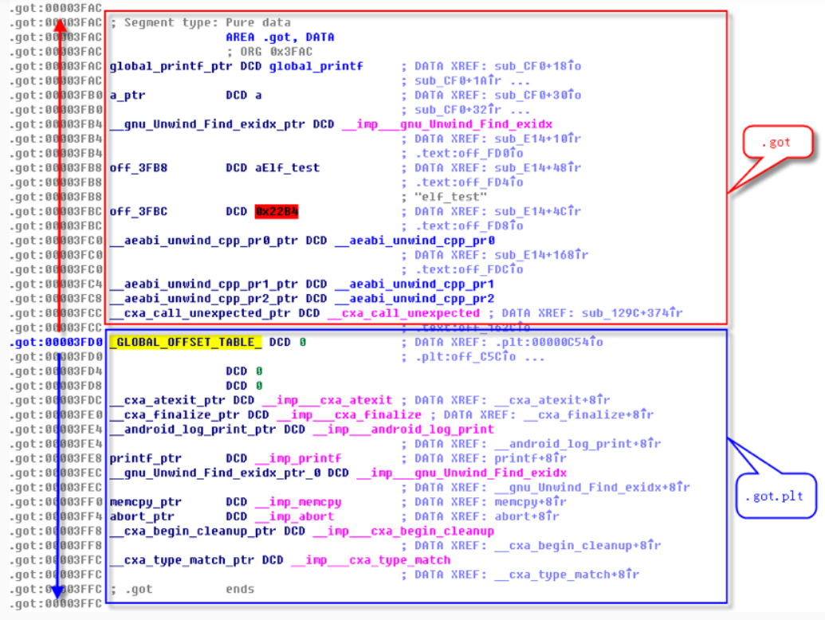

过程链接表（PLT）

在支持懒绑定的情况下，当发生对外部函数的调用时，程序会通过PLT表将控制交给动态链接器，后者解析出函数的绝对地址，修改GOT中相应的值，之后的调用将不再需要链接器的绑定。Android虽然内核基于Linux，但其动态链接机制却不是ld.so而是自带的linker。由于linker是不支持懒绑定的，所以在进程初始化时，动态链接器首先解析出外部过程引用的绝对地址，一次性的修改所有相应的GOT表项。

基于上文的说明，再来简单分析下Android平台中Elf文件的PLT过程链接表。可以发现，plt其实也是代码段，除PLT[0]外，其它所有PLT项的形式都一样，且包括PLT[0]在内的每个表项都占16个字节，所以整个PLT就像个数组。其中，PLT[0]内容固定，跳转到GOT[2]即_dlruntime resolve函数，查找特定模块下的指定方法，并填充到GOT表。而其他PLT普通表项则相当于一个函数的桩函数（stub），通过引用GOT表中函数的绝对地址，来把控制转移到实际的函数。

PS：这一部分知识可以用来实现GOT、PLT表hook，即导入表hook。

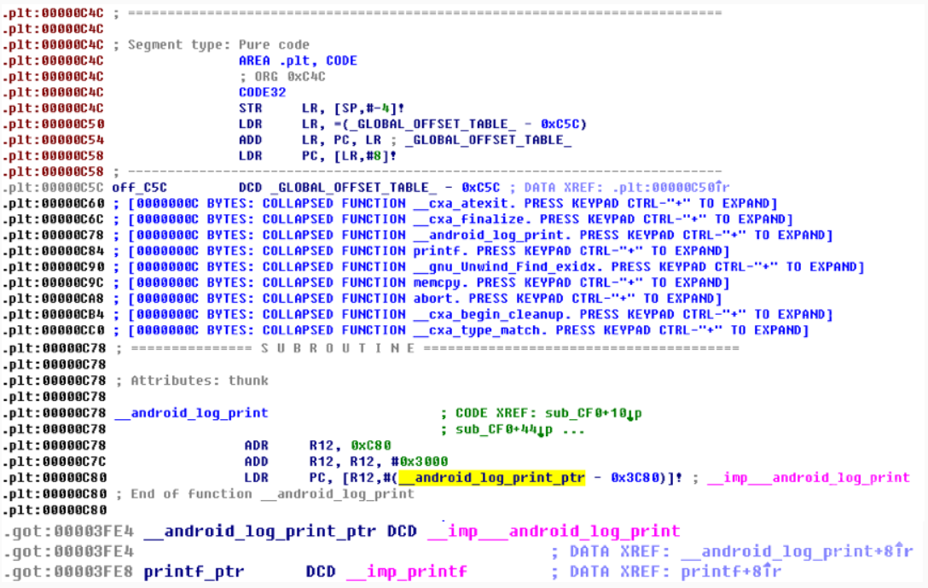

重定位表

在前面介绍符号表、got表、plt表时，其实就已经涉及到了重定位。重定位是将符号引用与符号定义进行链接的过程。例如，当程序调用了一个函数时，相关的调用指令必须把控制传输到适当的目标执行地址。

在Elf文件中，以".rel"或".rela"开头的section就是一个重定位段。它是一个Elf32_Rel结构数组，每个元素对应一个重定位入口。

本例中的重定位表是".rel.dyn"和".rel.plt"，它们分别相当于静态链接中的".rel.data"和".rel.text"。".rel.dyn"实际上是对数据引用的修正，它所修正的位置相当于".got "以及数据段；而".rel.plt"则是对函数引用的修正，所修正的位置位于".got.plt"。然后，使用"readelf -r"命令，查看重定位表，并依此进行对比分析。

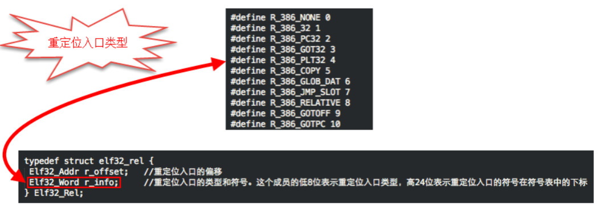

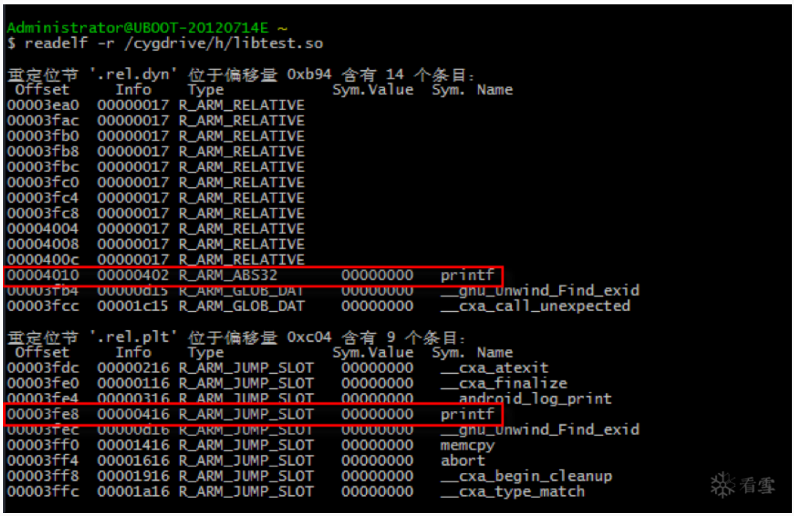

接下来，结合代码看看Android系统的Linker是如何实现重定位的。将例子so拖到Ida中，查找到对应start方法的偏移函数。然后，将几个重要的地址先找出来，分别是：

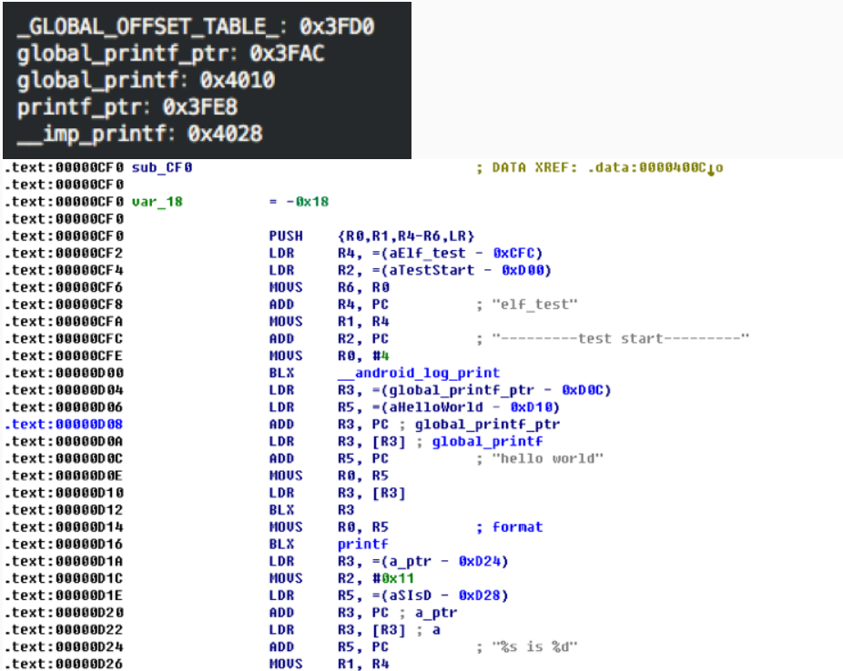

全局函数指针调用外部函数

global_printf方法是我们声明的指向printf函数的全局指针，调用global_printf方法时，R3的值是*global_printf，而global_printf的值0x4010刚好在.rel.dyn中的R_ARM_ABS32的重定位项，因此可以得出结论：通过全局函数指针的方式调用外部函数，它的重定位类型是R_ARM_ABS32，并且位于.rel.dyn 节区。

继续分析global_printf的调用流程的调用流程，首先定位到global_printf_ptr（0x3FD0），该地址位于.got 节区，GLOBAL_OFFSET_TABLE的上方。然后再通过global_printf_ptr 定位到0x4010（位于.data节区），最后再通过0x4010 定位到最终的函数地址，因此R_ARM_ABS32重定位项的Offset指向最终调用函数地址的地址（也就是函数指针的指针），整个重定位过程是先位到.got，再从.got 定位到.date。下面是.got 段区的16进制表示：

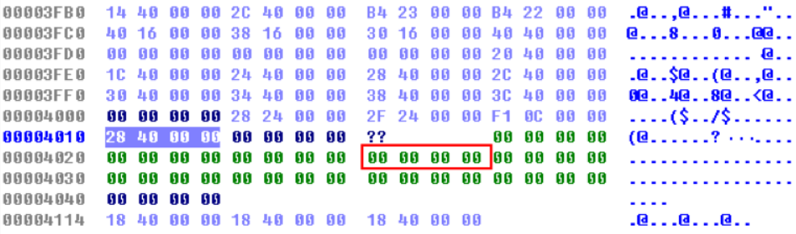

结果发现0x4028地址中的数据全为0，当动态链接时，linker会覆盖0x00004010地址的值，指向printf的真正地址（而不是现在的0x00004028）

直接调用外部函数

再来看下直接调用printf函数时的情况，对应0xD16的BLX 指令，它会跳转.plt节。最后，PC指向*printf_ptr，其中printf_ptr的地址为0x3FE8，位于.got.plt 节区，而0x3FE8 地址值的正好是前面有提到的0x4028，于是可以得出结论：直接调用外部函数，它的重定位类型是R_ARM_JUMP_SLOT，位于.re.plt 节区，其Offset指向最终调用函数地址的地址（也就是函数指针的指针）。整个过程是先到.plt，再到.got，最后才定位到真正的函数地址。

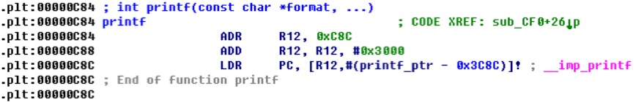

动态节区（dynamic）

Dynamic段是动态链接中Elf最重要的一个section，这里面保存了动态链接器所需的基本信息，如依赖于哪些共享对象、动态链接符号表的位置、共享对象初始化代码的地址等。

动态节区是一个数组，每个元素都是Elf32_dyn结构体。它的定义如下所示，由一个类型值加上一个附加的数值或指针，对于不同的类型，后面附加的数值或指针有着不同含义。。

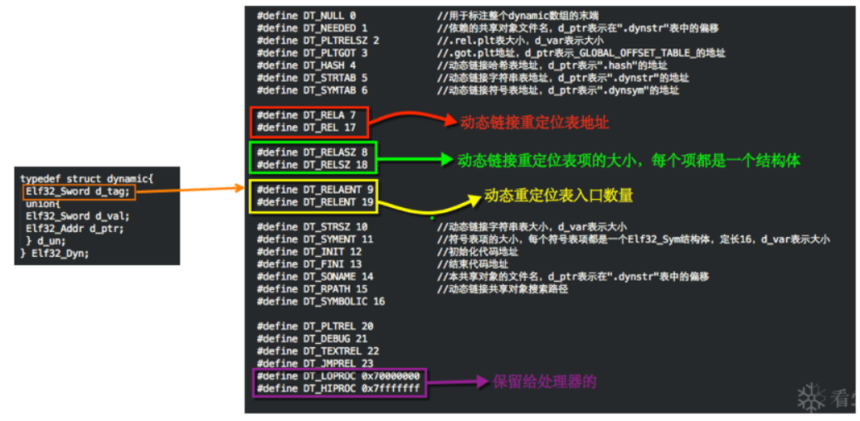

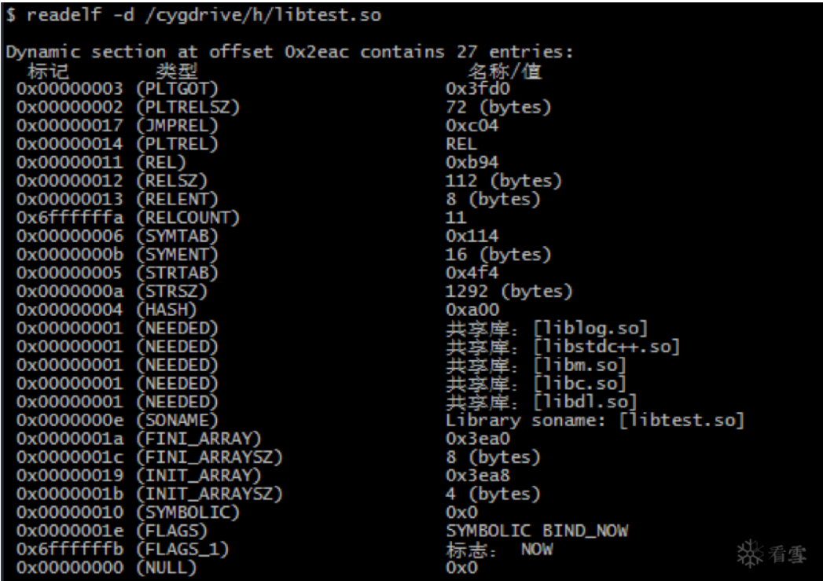

程序头表（Program Header Table）

前面已经就链接视图将重要的一些Section做了详尽解析，这里再从装载角度介绍下程序头表，它是一个以Elf32_Phdr结构体为元素的数组。

然后，再来简单介绍下Segment这个概念。因为程序在加载的过程中，是根据权限映射到内存空间的，而一个Segment可以包含一个或多个属性类似的Section。

其中，p_memsz的值不可以小于p_filesz，否则就是不符合常理的。如果p_memsz大于p_filesz，就表示该Segment在内存中所分配的空间超过在文件中的实际大小，多余的部分全部填充0，如BSS段。

使用readelf命令查看程序头表，进行对比分析。其中第一项Program Header，用来描述程序头表自身的位置和大小；第二项和第三项为Load Segment，只有这部分会被加载到内存，并因为权限属性的不同，被划分成了多个部分（具体到这个so则是2块）。它包括代码段、数据段等；第三项是Dynamic Segment，它提供了Dynamic动态节区的偏移和大小，并通过寻址到Dynamic节进而获取动态链接器所需的基本信息。

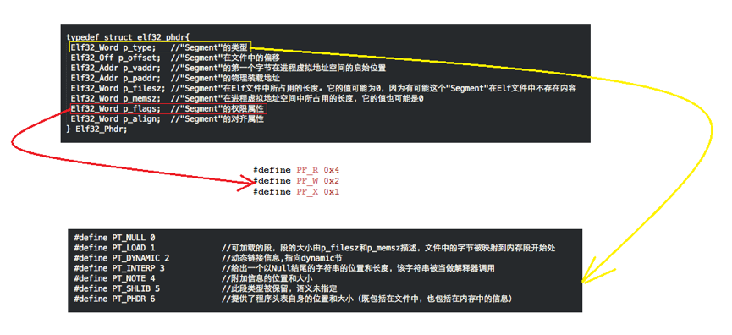

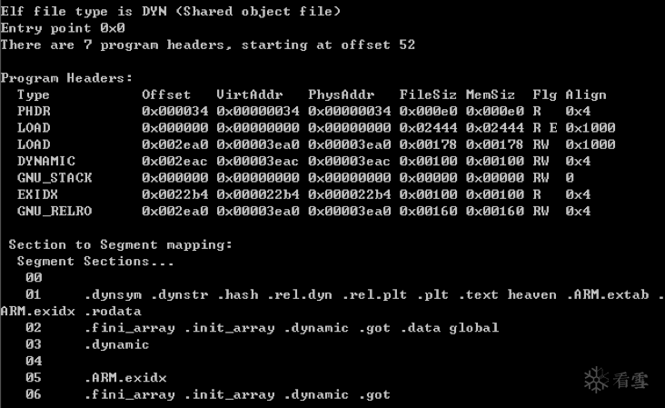

使用“cat /proc/pid/maps”命令，查看libtest.so在内存中的映射，发现它被分成了3个子空间，继续看第二列。其中，r表示只读，w表示可写，x表示可执行，p表示私有（s表示共享）。这一部分基本对应前面的程序头表，至于为什么会多出一块只读部分，个人的理解是程序头表只是根据权限将属性相近的段划到一个Segment，加载的时候还是按照权限进行映射的。最明显的就是，rodata只读数据段和代码段放到了一个Segment，但代码段是可读可执行的。

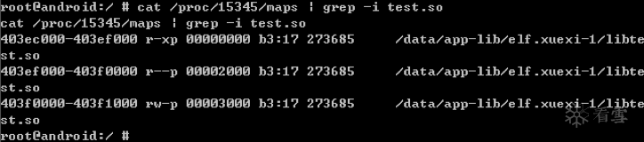

最后，再来简单的说下页对齐。在进行内存映射时，实际是以一个“页（Page）”为单位进行映射的，而在Android平台下，页的单位为0x1000（4096）字节。这里再来看下上图中的第一行信息，libtest.so映射到内存空间中的起始地址为0x403ec000，这一块地址空间的权限为可读可执行，在程序头表中相应的Load段的大小为0x2444，二者相加为0x403EE444。但是，它的结束地址却不是0x403EE444，而是0x403ef000，多出的那一部分字节正是为了做页对齐。。

## 参考链接

<https://blog.csdn.net/mergerly/article/details/94585901>

<https://blog.csdn.net/zhangmiaoping23/article/details/82314758>

<https://blog.csdn.net/zplxl99/article/details/80376298>

<https://www.cnblogs.com/yangyuliufeng/p/9207769.html>

<https://www.kanxue.com/chm.htm?id=14704&pid=node1001341>

# 8 OAT文件

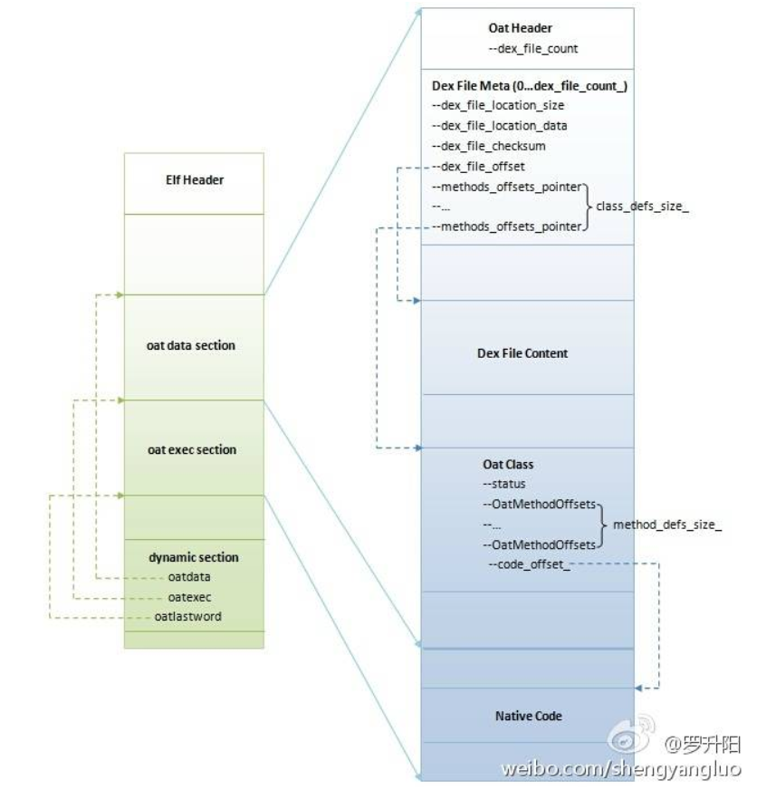

由于OAT文件本质上是一个ELF文件，因此在最外层它具有一般ELF文件的结构，例如它有标准的ELF文件头以及通过段（Section）来描述文件内容。

作为Android私有的一种ELF文件，OAT文件包含有两个特殊的段oatdata和oatexec，前者包含有用来生成本地机器指令的dex文件内容，后者包含有生成的本地机器指令，它们之间的关系通过储存在oatdata段前面的oat头部描述。此外，在OAT文件的dynamic段，导出了三个符号oatdata、oatexec和oatlastword，它们的值就是用来界定oatdata段和oatexec段的起止位置的。其中，[oatdata, oatexec - 1]描述的是oatdata段的起止位置，而[oatexec, oatlastword + 3]描述的是oatexec的起止位置。

举个例子说，我们在classes.dex文件中有一个类A，那么当我们知道类A的名字后，就可以通过保存在oatdata段的dex文件得到类A的所有信息，比如它的父类、成员变量和成员函数等。另一方面，类A在oatdata段中有一个对应的OatClass结构体。这个OatClass结构体描述了类A的每一个方法所对应的本地机器指令在oatexec段的位置。也就是说，当我们知道一个类及其某一个方法的名字（签名）之后，就可以通过oatdata段的dex文件内容和OatClass结构体找到其在oatexec段的本地机器指令，这样就可以执行这个类方法了。

# 9 So文件加载流程

## 9.1 Java层

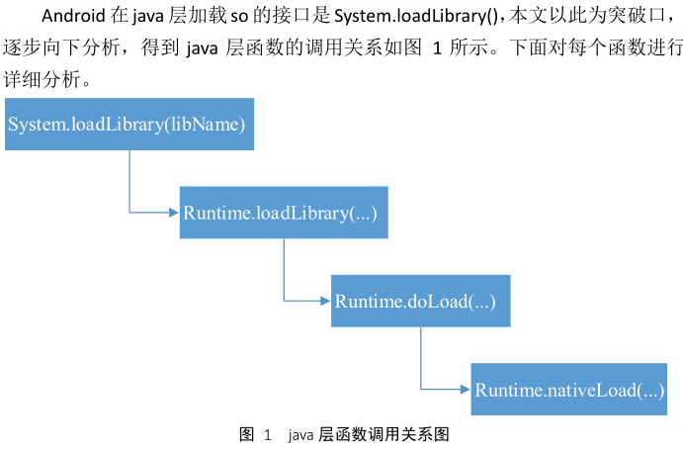

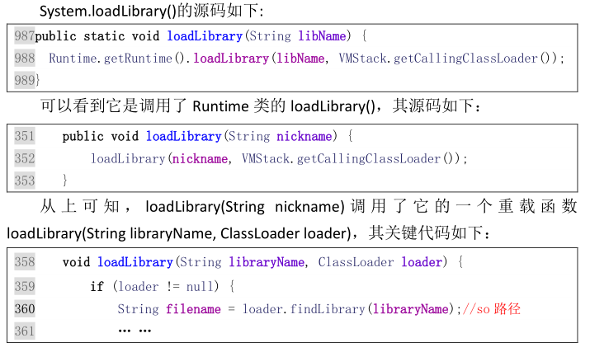

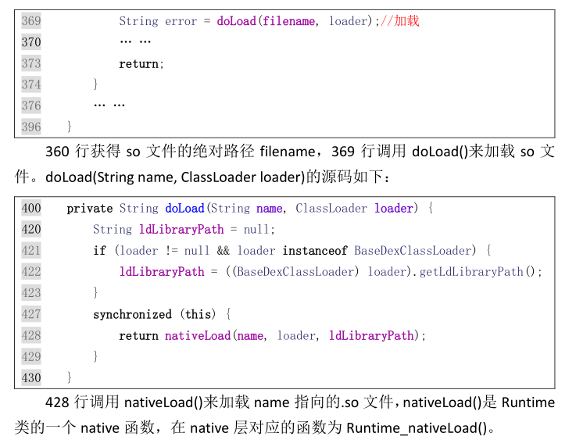

## 9.2 Native层

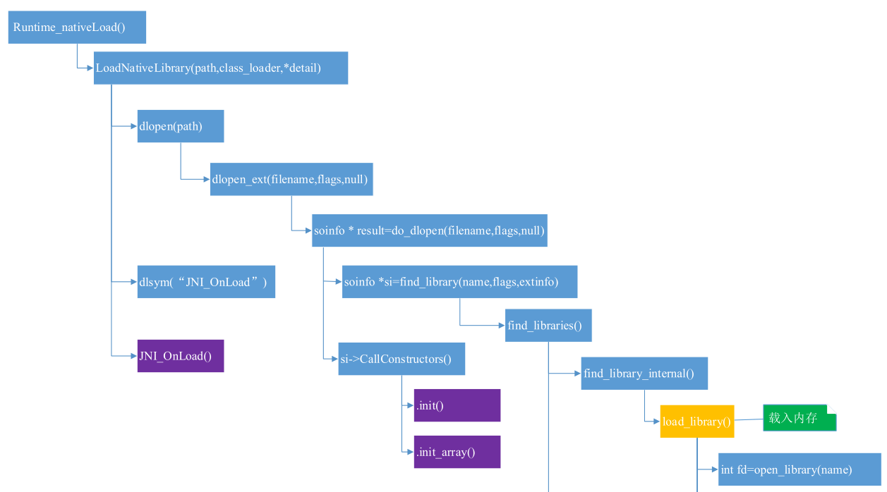

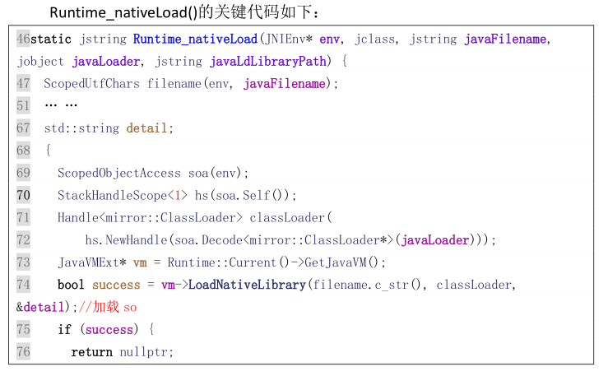

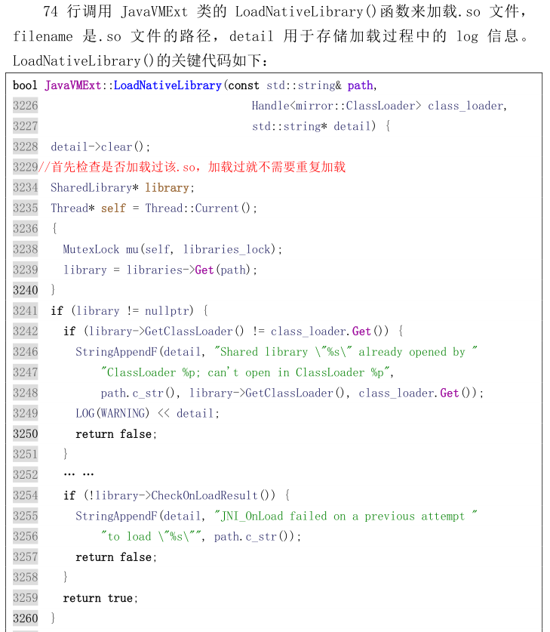

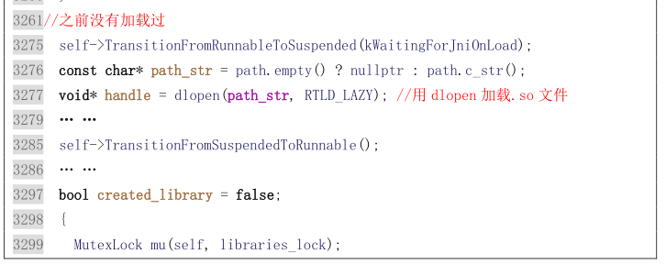

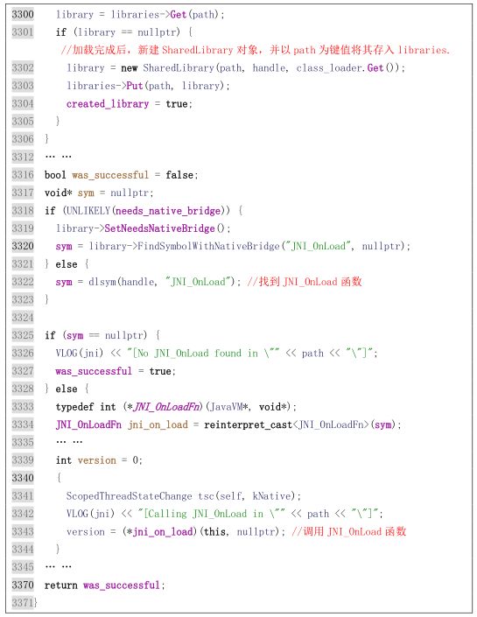

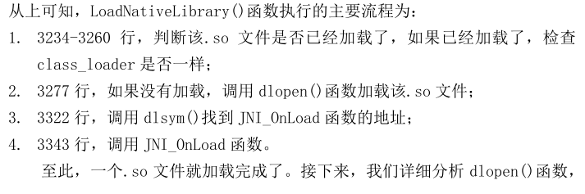

接下来部分可以参考：

《Android so加载深入分析.pdf》